Załącznik nr 2a do SWZ
Spr. nr 11/Ckt/22/ESz
OPIS PRZEDMIOTU ZAMÓWIENIA

KOMENDA GŁÓWNA POLICJI
BIURO LOGISTYKI POLICJI



SPECYFIKACJA TECHNICZNA
MUNDUR ĆWICZEBNY - BLUZA
nazwa przedmiotu zamówienia publicznego

Numer specyfikacji technicznej: ST 7/Ckt/2018
(numer z Rejestru Specyfikacji Technicznej prowadzonego w Wydziale)

UZGODNIONO:
Instytut Technologii Bezpieczeństwa „MORATEX”

Wersja: Edycja marzec 2018

………………2018-03-13……………….
(data wydania)
SPIS TREŚCI
Strona
1. PRZEZNACZENIE DOKUMENTU 3
2. ZAKRES STOSOWANIA DOKUMENTU 3
3. DOKUMENTY ZWIĄZANE Z WYROBEM 3
3.1. Dokumentacja techniczno-technologiczna 3
3.2. Dokumenty odniesienia 4
4. OPIS OGÓLNY WYROBU 5
5. WYMAGANIA 7
5.1. Wymagania techniczne 7
5.1.1. Wykaz materiałów i dodatków 7
5.1.2. Wymagania techniczne podstawowych materiałów i dodatków 8
5.2. Wymagania dla szwów i ściegów 8
5.3. Wymagania dotyczące jakości 9
5.3.1 Klasyfikacja jakości wyrobu 9
5.3.2. Wymagania dla wyrobu 9
5.3.3. Zasady ustalania błędów 10
5.3.4. Przykłady błędów niedopuszczalnych 10
5.4. Wymagania dotyczące bezpieczeństwa użytkowania 10
5.5 Wymagania użytkowe dla wyrobów gotowych 11
5.5.1 Zmiana różnicy barwy tkaniny zasadniczej 11
5.5.2 Trwałość napisów POLICJA (ocena organoleptyczna) 11
5.5.3. Stabilność kształtu wyrobu (ocena organoleptyczna). 11
6. ZESTAWIENIE ELEMENTÓW SKŁADOWYCH 12
7. WYMIAROWANIE 16
8. CECHOWANIE, PAKOWANIE I TRANSPORT 35
8.1. Cechowanie 35
8.2. Pakowanie 36
8.3. Transport 36
9. WYMAGANE DOKUMENTY POTWIERDZAJĄCE SPEŁNIENIE WYMAGAŃ SPECYFIKACJI TECHNICZNEJ 36
10. ARKUSZ EWIDENCJI WPROWADZONYCH ZMIAN W SPECYFIKACJI TECHNICZNEJ 37

1. PRZEZNACZENIE DOKUMENTU
Specyfikacja Techniczna identyfikuje wyrób poprzez określenie parametrów, jakie powinien spełniać w zakresie wymagań:
- technicznych,
- jakościowych,
- związanych z bezpieczeństwem użytkowania,
w odniesieniu do:
- nazewnictwa,
- symboli,
- badań i metodologii badań,
- znakowania oraz oznaczania wyrobu.

2. ZAKRES STOSOWANIA DOKUMENTU
Specyfikacja Techniczna jest wykorzystywana w realizacji zamówień publicznych oraz
w systemie oceny zgodności wyrobów przeznaczonych na potrzeby obronności
i bezpieczeństwa państwa.

3. DOKUMENTY ZWIĄZANE Z WYROBEM

3.1. Dokumentacja techniczno-technologiczna
Dokumentacja techniczno-technologiczna Wykonawcy, przedstawiona do realizacji produkcji, powinna zawierać, co najmniej:
- identyfikację wyrobu, nazwę,
- rysunki poglądowe,
- wykaz surowców, materiałów i dodatków,
- zestawienie elementów składowych,
- zestawienie średniego zużycia materiałów i dodatków,
- warunki wykonania wyrobu, w tym:
- podstawowe operacje kroju, szycia,
- rodzaje szwów i ściegów łączących elementy wyrobu,
- gęstość szwów,
- rodzaj i odległość linii stębnowych,
- ilość, rozmieszczenie i wymiary rygli,
- wymiarowanie wyrobu (pozycjonowanie elementów naszywanych typu kieszenie, patki itp.) dla różnych rozmiarów,
- etapy i zakres kontroli podczas produkcji wyrobu (warunki odbioru jakościowego surowców i dodatków, kontrola międzyoperacyjna i końcowa);
- tabelę wymiarów wyrobu gotowego (dla wszystkich zamawianych rozmiarów),
- tabelę wymiarów stałych i pomocniczych,
- cechowanie (rozmieszczenie i treść), w tym:
- wszywki,
- etykiety jednostkowe,
- etykiety zbiorcze.

3.2. Dokumenty odniesienia
Podstawowe akty prawne:
Rozporządzenie (WE) nr 1907/2006 Parlamentu Europejskiego i Rady z dnia 18 grudnia 2006 r. w sprawie rejestracji, oceny, udzielania zezwoleń i stosowanych ograniczeń w zakresie chemikaliów (REACH) i utworzenia Europejskiej Agencji Chemikaliów, zmieniające dyrektywę 1999/45/WE oraz uchylające Rozporządzenie Rady (EWG) nr 793/93
i Rozporządzenie Komisji (WE) nr 1488/94, jak również Dyrektywę Rady 76/769/EWG
i Dyrektywy Komisji 91/155/EWG, 93/67/EWG, 93/105/WE i 2000/21/WE (Dz. Urz. UE
z 2006 r. Nr L 396, s. 1 z późn. zm.).
Normy:
- PN-EN ISO 105-J01:2002 Tekstylia. Badania odporności wybarwień. Część J01: Ogólne zasady pomiaru barwy powierzchni.
- PN-EN ISO 105-J03:2009 Tekstylia. Badanie odporności wybarwień. Obliczanie różnic barwy.
- PN-EN ISO 20471:2013-07 Odzież o intensywnej widzialności. Metody badania
i wymagania.
- PN-EN ISO 6330:2012 Tekstylia. Metody prania domowego i suszenia stosowane do badania płaskiego wyrobu włókienniczego.
- PN-EN ISO 3175-2:2010 Tekstylia - Czyszczenie chemiczne i wykończanie - Sposoby postępowania przy stosowaniu tetrachloroetylenu.
- PN-EN ISO 12947-2:2000/AC:2006 Tekstylia. Wyznaczanie odporności płaskich wyrobów na ścieranie metodą Martindale'a. Wyznaczanie zniszczenia próbki.
- PN-EN 12590:2002 Tekstylia. Przemysłowe nici szwalne wykonane w całości lub częściowo z włókien syntetycznych.
- ISO 4916:1991 Textiles. Seam types. Classification and terminology (Tekstylia. Rodzaje szwów. Klasyfikacja i terminologia).
- ISO 4915:1991 Textiles. Stitch types. Classification and terminology (Tekstylia. Rodzaje ściegów. Klasyfikacja i terminologia).
- PN-P-84507:1985 Wyroby konfekcyjne. Stopnie jakości.
- PN-EN ISO 3758:2012 Tekstylia. System oznaczania sposobu konserwacji z zastosowaniem symboli.
- PN-EN ISO/IEC 17050-1:2010 Ocena zgodności. Deklaracja zgodności składana przez dostawcę. Część 1: Wymagania ogólne.

Uwaga: W przypadku zastąpienia lub wycofania norm wymienionych w specyfikacji technicznej dopuszcza się stosowanie dokumentów normatywnych je zastępujących lub równoważnych.

4. OPIS OGÓLNY WYROBU
Bluza munduru ćwiczebnego jest jednym z elementów umundurowania dla funkcjonariuszy Policji. Wykonana z tkaniny typu rip-stop bawełniano-poliestrowej wykończonej oleo-
i wodoodpornie, w różnych rozmiarach dostosowanych do wymiarów użytkownika. Przeznaczona jest do noszenia z pozostałymi elementami munduru ćwiczebnego tj. spodniami
i furażerką- czapką.
Opis wyrobu
Bluza powinna posiadać:
- tył z dwoma zakładkami skierowanymi do boków, umieszczonymi powyżej linii pasa,
- dwie części przodu,
- z przodu kryte zapięcie na pięć guzików (górna i dolna dziurka wykonane 30 mm odpowiednio poniżej i powyżej krawędzi plisy krytego zapięcia, pozostałe umieszczone w równych odległościach od siebie), dodatkowo u góry na taśmę samoczepną,
- stójkę zapinaną na taśmę samosczepną, w szew stójki wszyty wieszak,
- rękawy dwuczęściowe, wszywane, ze wzmocnieniami na łokciach z tkaniny zasadniczej, w dolnej części posiadające patki do regulacji szerokość rękawa, zapinane na taśmę samosczepną,
- na rękawach, pod pachami po 4 otwory wentylacyjne (2 przód, 2 rękaw) - średnica wewnętrzna otworu wentylacyjnego (otwór przelotowy) nie mniejsza niż 3 mm, średnica zewnętrzna obszycia otworu wentylacyjnego Ø 8 mm ± 1 mm,
- na szwach barkowych naramienniki zapinane kryto na napy szerokość główki 15 mm
± 1 mm (do nasuwania pochewek z oznaczeniem stopnia),
- na lewym i prawym przodzie, na wysokości piersi, kieszenie skośne, nakładane z patką zapinane na taśmę samosczepną; dodatkowo w patce kieszeni lewej otwór na długopis,
- na lewym i prawym rękawie kieszeń, nakładaną z patką zapinana na taśmę samosczepną;
z boku kieszeni mieszek zapinany na zamek błyskawiczny,
- na lewym i prawym przodzie, na wysokości piersi, kieszenie wpuszczane wykończone listewką zamykane zamkiem błyskawicznym, umieszczone ok. 25 mm poniżej naszycia patki kieszeni przodu,
- uchwyty zamków wydłużone elementami wykonanymi z taśmy lamówkowej o dł. ok 50 mm na końcach zabezpieczone przed pruciem,
- zamknięcie worka kieszeniowego kieszeni ciętych, piersiowych widoczne po prawej stronie wyrobu, stębnówka znajduje się powyżej linii talii, w odległości ok. 25 mm od dolnej krawędzi listewki kieszeni ciętych,
- elementy wykonane z taśmy samosczepnej (pętelka) do dopinania emblematów:
- na przodzie nad prawą kieszenią o wymiarach 130 x 25 mm ± 2 mm,
(znak identyfikacji indywidualnej tzw. identyfikator),
- centralnie na kieszeni lewego rękawa, o kształcie i wymiarach zgodnych z rys. 16
(tzw. tarcza),
- umieszczone: centralnie na plecach i na patkach kieszeni na rękawach wgrzewane napisy POLICJA w kolorze srebrnym odblaskowym, zgodnych z rys. 15, o wymiarach zamieszczonych w tabeli 4,
- bluza wyposażona w 1 zapasowy guzik naszyty na tkaninę zabezpieczoną przed pruciem
o wymiarach 50 x 40 mm przyszytą pod wszywką OiB.
Ogólny wygląd bluzy został przedstawiony na rysunkach 1 i 2.

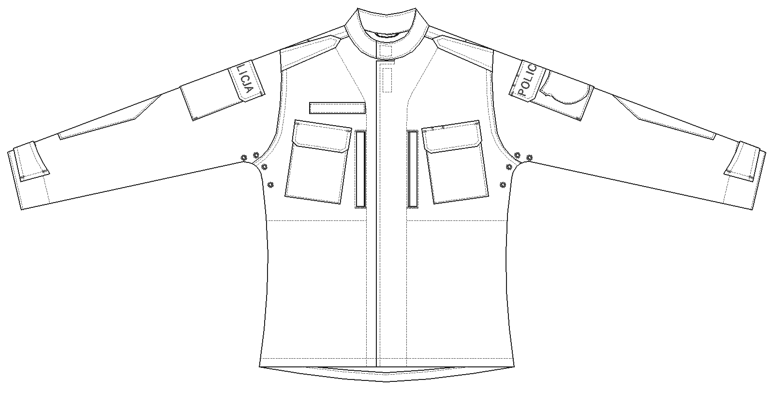
Rysunek 1. Bluza munduru ćwiczebnego widok ogólny - przód

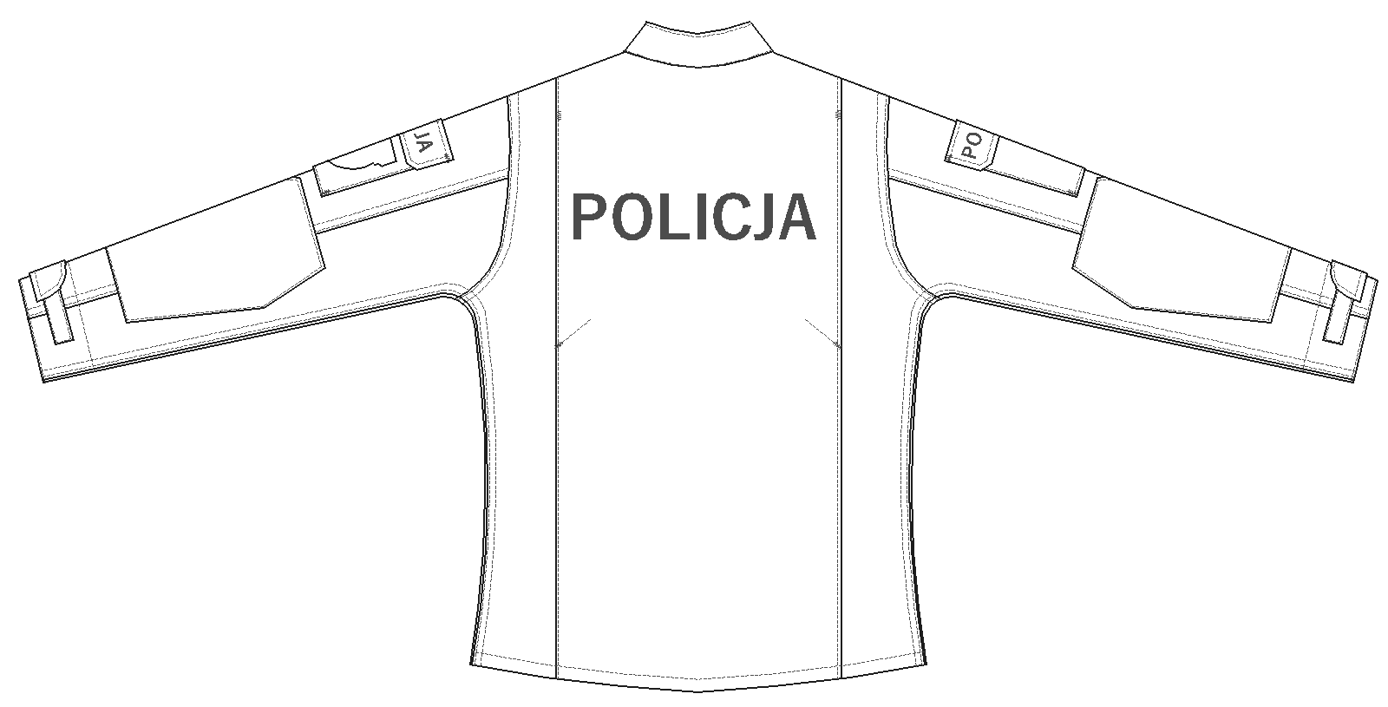
Rysunek 2. Bluza munduru ćwiczebnego widok ogólny – tył

5. WYMAGANIA

5.1. Wymagania techniczne

5.1.1. Wykaz materiałów i dodatków
Tabela 1. Zestawienie materiałów i dodatków do wykonania bluzy
Lp. | Nazwa materiału/dodatku | Typ, rodzaj, charakterystyka materiału
 | Tkanina zasadnicza | tkanina bawełniano-poliestrowa typu rip-stop spełniająca wymagania określone w aktualnej specyfikacji technicznej  nr ST 51/Ckt/2019 „Tkanina na mundury ćwiczebne (bluzy, spodnie) i furażerki - bawełniano-poliestrowa typu rip-stop”
 | Guzik odzieżowy | z tworzywa sztucznego, czterodziurkowy, o średnicy 25 mm ± 2 mm, w kolorze czarnym
 | Zamek błyskawiczny o dł. 16 cm | z tworzywa sztucznego, średniospiralny, jednosuwakowy, nierozdzielny, w kolorze czarnym
 | Zamek błyskawiczny o dł. 14 cm | z tworzywa sztucznego, średniospiralny, jednosuwakowy, nierozdzielny, w kolorze czarnym
 | Folia odblaskowa | termotransferowa, w kolorze srebrnym, spełniająca wymagania normy PN-EN ISO 20471:2013-07, zachowująca właściwości odblaskowe po 50 cyklach prania w temperaturze 60ºC, po 30 cyklach czyszczenia chemicznego oraz po 5000 cykli ścierania.
 | Zatrzask konfekcyjny | mosiężny, oksydowany, główka gładka o średnicy 15±2mm
7. | Taśma lamówkowa do uchwytów zamków błyskawicznych | poliestrowa, szer. 5±1 mm w kolorze tkaniny zasadniczej lub czarnym.
8. | Taśma samosczepna – pętelka | o szer. 100 mm w kolorze czarnym
9. | Taśma samosczepna – pętelka | o szer. 30±2 mm w kolorze czarnym
10. | Taśma samosczepna – pętelka | o szer. 25±2 mm w kolorze czarnym
11. | Taśma samosczepna – pętelka | o szer. 20±2 mm w kolorze czarnym
12. | Taśma samosczepna – haczyk | o szer. 30±2 mm w kolorze czarnym
13. | Taśma samosczepna – haczyk | o szer. 25±2 mm w kolorze czarnym
14. | Taśma samosczepna – haczyk | o szer. 20±2 mm w kolorze czarnym
15. | Nici odzieżowe 1 | poliestrowe z włókien odcinkowych, nr handlowy 80, w kolorze ciemnogranatowym, spełniające wymagania PN-EN 12590:2002
16. | Nici odzieżowe 2 | rdzeniowe poliester/poliester, nr handlowy 80, w kolorze ciemnogranatowym, spełniające wymagania PN-EN 12590:2002

Uwaga: Przed rozpoczęciem produkcji Wykonawca powinien zgromadzić i dokonać przeglądu poświadczeń jakościowych producentów dla każdej nowej dostawy materiałów i dodatków potwierdzające wymagania zawarte w Tabeli 1.

5.1.2. Wymagania techniczne podstawowych materiałów i dodatków
1. Zgodność tkaniny zasadniczej z aktualną Specyfikacją Techniczną nr ST51/Ckt/2019 „Tkanina na mundury ćwiczebne (bluzy, spodnie) i furażerki - bawełniano-poliestrowa typu rip-stop” należy potwierdzić certyfikatem zgodności OiB z akredytowanej jednostki certyfikującej.
2. Wymagania dla materiałów odblaskowych – folii odblaskowej.
Badania gęstości powierzchniowej współczynnika odblasku należy przeprowadzić zgodnie z pkt. 7.3 normy PN-EN ISO 20471:2013-07, na próbkach wgrzanych napisów POLICJA (na elementach lub wyrobach gotowych), uprzednio poddanym:
- 30 cyklom pralniczym w temperaturze 60°C i suszeniu przez rozwieszenie, wykonanych zgodnie z pkt 7.5.2 normy PN-EN ISO 20471:2013-07 oraz PN-EN ISO 6330:2012,
- 20 cyklom czyszczenia chemicznego (środek łagodny, typu P) i suszeniu w stanie rozwieszonym wykonanych zgodnie z pkt 7.5.3 normy PN-EN ISO 20471:2013-07
oraz PN-EN ISO 3175-2:2010,
- 5000 cykli ścierania zgodnie z pkt 7.4.1 normy PN-EN ISO 20471:2013-07
oraz PN-EN ISO 12947-2:2000/AC:2006.
Wyniki badań powinny być zgodne z pkt. 6.2 normy PN-EN ISO 20471:2013-07.
Uwaga: Zgodność wymagań określonych w pkt 2 należy potwierdzić dla każdej nowej dostawy folii odblaskowej aktualnymi wynikami badań wykonanymi w laboratoriach badawczych posiadających akredytację w zakresie wymienionych parametrów.

5.2. Wymagania dla szwów i ściegów
Elementy bluzy powinny być łączone metodą szycia.
Wykaz operacji wraz z oznaczeniem zastosowanych w wyrobie szwów i ściegów, Wykonawca powinien ująć w techniczno-technologicznej z zastosowaniem oznaczeń z norm:
- szwy wg normy ISO 4916:1991 Textiles. Seam types. Classification and terminology (Tekstylia. Rodzaje szwów. Klasyfikacja i terminologia),
- ściegi wg normy ISO 4915:1991 Textiles. Stitch types. Classification and terminology (Tekstylia. Rodzaje ściegów. Klasyfikacja i terminologia).
Niedopuszczalne jest wykonanie ściegów o nieprawidłowym przeplocie i/lub naprężeniu nici tworzących szew.
Przeszycia na początku i na końcu powinny być zabezpieczone przed pruciem.
Rodzaje szwów: zwykłe, obrzucające, obrębiające.
Zalecane gęstości ściegów maszynowych:
a) stębnowych (typu 301) – 3,0-4,5 ściegów/1 cm,
b) na maszynie dziurkarce – 11,0-13,0 ściegów/1 cm,
c) obrzucających (owerlokowych) (typu 503) – 3,0-4,5 ściegów/1 cm,
d) obrzucających (owerlokowych) - szycie kieszeni (typu 401 i 503) 3,0-4,5 ściegów/1 cm.
Miejsce wykonania i odległość przeszyć stębnowych od krawędzi:
- patki kieszeni przednich, ptaki kieszeni rękawów, patki rękawów, naramienniki, przodu lewego i prawego – 6,0 mm ± 1,0 mm,
- szwy: boczne bluzy, wszycia rękawów, zszycia rękawów – stębnowanie podwójne – rozstaw stębnówek 6,0 mm ± 1,0 mm, a odległość od brzegu pierwszej stębnówki 1,5 mm ± 0,5 mm,
- kieszenie przednie, kieszenie na rękawach, stójka, wzmocnienia rękawów, dół rękawów – szerokość stębnówki 1,5 mm ± 0,5 mm od brzegu,
- zaszewki tyłu bluzy – szerokość stębnówki 1,5 mm ± 0,5 mm od brzegu,
- dół bluzy – szerokość stębnówki 22,0 mm ± 1,0 mm od brzegu,
- taśmy samosczepne – pętelka, haczyk – odległość stębnówki od brzegu 1,5 mm ± 0,5 mm
Miejsce wykonania, ilość oraz wymiary przeszyć ryglowych:
- kieszeń przodu lewa: 2 PR o dł. 10 mm ± 1 mm;
- patka kieszeni przodu lewa: 2 PR o dł. 10 mm ± 1 mm, 2 PR o dł. 5 mm ± 1 mm;
- kieszeń przodu prawa: 2 PR o dł. 10 mm ± 1 mm;
- patka kieszeni przodu prawa: 2 PR o dł. 10 mm ± 1 mm;
- kieszeń na rękawie lewym: 4 PR o dł. 10 mm ± 1 mm;
- patka kieszeni na rękawie lewym: 2 PR o dł. 10 mm ± 1 mm, 2 PR o dł. 5 mm ± 1 mm;
- kieszeń na rękawie prawym: 4 PR o dł. 10 mm ± 1 mm;
- patka kieszeni na rękawie prawym: 2 PR o dł. 10 mm ± 1 mm;
- mocowanie listewki kieszeni wpuszczanej (dotyczy łącznie obu kieszeni): 2 x 2 PR o dł. 23 mm ± 1 mm;
- zapięcie kryte przodu: 6 PR o dł. 10 mm ± 1 mm;
- patka dołu rękawa (dotyczy łącznie obu patek): 2 x 2 PR o dł. 10 mm ± 1 mm;
- szew rękawa (dotyczy łącznie obu rękawów): 2 x 1 PR o dł. 10 mm ± 1 mm;
- tył bluzy (na krańcach zakładek): 4 PR o dł. 10 mm ± 1 mm.

5.3. Wymagania dotyczące jakości

- Wykonawca powinien posiadać i stosować system oceny jakości produkcji w tym: kontrolę wstępną materiałów i dodatków, kontrolę międzyoperacyjną i wyrobu końcowego, postepowania z wyrobem niezgodnym oraz posiadać wyniki z badań wymaganych
w niniejszej specyfikacji technicznej.
- Wykonanie powyższych czynności powinno być udokumentowane (sporządzone zapisy).
- Wykonawca jest zobowiązany do sporządzenia stosownego dokumentu (protokołu, zaświadczenia) z przeprowadzonej klasyfikacji jakości i kontroli końcowej wyrobów
na zgodność z zapisami zawartymi w specyfikacji technicznej.

5.3.1 Klasyfikacja jakości wyrobu
Ocenę jakości należy przeprowadzić wg normy PN-P-84507:1985. Dopuszcza się wyłącznie bluzy munduru ćwiczebnego wykonane w pierwszym stopniu jakości.

5.3.2. Wymagania dla wyrobu
Bluza munduru ćwiczebnego powinna charakteryzować się:
- podwyższonymi właściwościami mechanicznym (rozrywanie, rozdzieranie),
- dobrą układalnością,
- odpornością na deformację (wypychanie) i pilling,
- stabilnością kształtów po procesach konserwacji,
- trwałą odpornością wybarwień,
- estetycznym wykonaniem – szwy powinny być ciągłe, wytrzymałe, o prawidłowym naprężeniu i przeplocie nici tworzących szew. Przeszycia na początku i na końcu powinny być zabezpieczone przed pruciem.

5.3.3. Zasady ustalania błędów
Przy ustalaniu błędów konfekcyjnych i odchyłek od wymiarów należy przestrzegać następujących zasad:
- ocenę organoleptyczną należy przeprowadzić wzrokowo, przy odbitym świetle (nie pod światło),
- oceniać wierzchnią stronę wyrobu rozłożonego swobodnie, płasko na stole o jasnej
i gładkiej powierzchni lub założonego na manekinie.

5.3.4. Przykłady błędów niedopuszczalnych
Niedopuszczalne błędy konfekcyjne:
- zniekształcenia i skrzywienia poszczególnych elementów wyrobu,
- skrzywienie stębnówek,
- nieprawidłowo wykonane lub źle rozmieszczone dziurki,
- nieprawidłowo wszyte rękawy,
- nieprawidłowo wgrzany napis POLICJA,
- niedoszycie, nieprawidłowe szwy lub ściegi,
- wybłyszczenie szwów oraz zmarszczki i zakładki powstałe w wyniku nieprawidłowego prasowania,
- różnica wymiarów między częściami składowymi wykraczająca poza dopuszczalne odchyłki.
Niedopuszczalne błędy tkaniny zasadniczej:
- zabrudzenia wielonitkowe,
- plamy nietłuste i otoczki po spraniu plam,
- mało widoczne i widoczne pasy (tzw. pomieszanie),
- podwójne nitki wątkowe i osnowowe,
- blizny jednonitkowe i wielonitkowe osnowowe i wątkowe,
- nieprawidłowy przeplot,
- brak przeplotu,
- zmechacenie,
- załamki,
- zniekształcenie powierzchni (deszcz, błysk, łysina),
- nierównomierność barwy.

5.4. Wymagania dotyczące bezpieczeństwa użytkowania
Konstrukcja bluzy powinna zapewnić komfort użytkowania. Nie powinna powodować ucisków i otarć ciała oraz nie powinna krępować ruchów. Elementy, które bezpośrednio dotykają ciała powinny być pozbawione szorstkich, ostrych brzegów i elementów wystających, które mogą powodować podrażnienia skóry.

Wyrób powinien być wykonany z materiałów i dodatków spełniających wymagania Rozporządzenie (WE) nr 1907/2006 Parlamentu Europejskiego i Rady z dnia 18 grudnia 2006 r. w sprawie rejestracji, oceny, udzielania zezwoleń i stosowanych ograniczeń w zakresie chemikaliów (REACH) i utworzenia Europejskiej Agencji Chemikaliów, zmieniające Dyrektywę 1999/45/WE oraz uchylające Rozporządzenie Rady (EWG) nr 793/93
i Rozporządzenie Komisji (WE) nr 1488/94, jak również Dyrektywę Rady 76/769/EWG
i Dyrektywy Komisji 91/155/EWG, 93/67/EWG, 93/105/WE i 2000/21/WE (Dz. Urz. UE
z 2006 r. Nr L 396, s. 1 z późn. zm.).

5.5 Wymagania użytkowe dla wyrobów gotowych
Z każdej nowej dostawy wyrobu gotowego należy pobrać wyroby, które podlegają ocenie
i badaniom w akredytowanym laboratorium badawczym w zakresie:
- zmiany różnicy barwy tkaniny (pkt. 5.5.1),
- trwałości wgrzewanego napisu POLICJA (pkt. 5.5.2),
- stabilności kształtów (pkt.5.5.3).

Badania należy przeprowadzić na wyrobach poddanych zabiegom konserwacji tj. po:
- 30 cyklach pralniczych w temperaturze 60°C i suszeniu przez rozwieszenie, wykonanych zgodnie z normą PN-EN ISO 6330:2012.
- 20 cyklach czyszczenia chemicznego (proces łagodny, środek typu P) i suszeniu przez rozwieszenie, wykonanych zgodnie z normą PN-EN ISO 3175-2:2010.

5.5.1 Zmiana różnicy barwy tkaniny zasadniczej
Badanie należy przeprowadzić na próbkach poddanych zabiegom konserwacji
według wg punktu 5.5 podpunkty: a, b.

Pomiaru wartości współrzędnych barwy dokonać zgodnie z normą PN-EN ISO 105-J01:2002.
Dopuszczalna maksymalna wielkość różnicy barwy, obliczona wg normy PN-EN ISO 105-J03:2009 w stosunku do wartości współrzędnych barwy wzorca zawartych w specyfikacji technicznej ST 51/Ckt/2019 „Tkanina na mundury ćwiczebne (bluzy, spodnie) i furażerki - bawełniano-poliestrowa typu rip-stop” powinna wynosić nie więcej niż ΔE*ab = 2,5.

5.5.2 Trwałość napisów POLICJA (ocena organoleptyczna)
Ocenę organoleptyczną należy przeprowadzić na próbkach poddanych zabiegom konserwacji
według wg punktu 5.5 podpunkty: a, b.
Ocena organoleptyczna trwałości napisów powinna wykazywać zachowanie ciągłości wgrzania - litery powinny posiadać niezmieniony kształt.
Niedopuszczalne jest:
- powstawanie pęcherzy na materiale odblaskowym,
- fragmentaryczne jak i całościowe odklejanie (delaminacja) materiału odblaskowego
od tkaniny,
- ubytki materiału odblaskowego w napisie.

5.5.3. Stabilność kształtu wyrobu po zabiegach konserwacyjnych (ocena organoleptyczna).
Ocenę organoleptyczną należy przeprowadzić na próbkach poddanych zabiegom konserwacji
według wg punktu 5.5 podpunkty: a, b.
Bluza munduru ćwiczebnego powinien posiadać stabilność kształtu po konserwacji
w odniesieniu do bluzy z przed konserwacji tj.: niezmieniony kształt, dobrą układalnością.

Niedopuszczalne są:
- uszkodzenia w postaci: zmarszczeń, rozdarć i wypruć nici,
- utrata symetrii,
- znaczna zmiana wymiarów (rozciągnięcie lub wykurczenie elementów wyrobu).

6. ZESTAWIENIE ELEMENTÓW SKŁADOWYCH
Tabela 2. Składowe elementy bluzy
Lp. | Rodzaj materiału/dodatku  /pozycjonowanie | Nazwa elementu /umiejscowienie | Ilość elementów
 | Tkanina zasadnicza (poz. 1 i 15, rys. 3 i 4) | Tył – część środkowa | 1
 | Tkanina zasadnicza (poz. 1 i 15, rys. 3 i 4) | Tył – część boczna | 2
 | Tkanina zasadnicza (poz. 1 i 15, rys. 3 i 4) | Obszycie dołu tyłu | 1
 | Tkanina zasadnicza (poz. 1 i 15, rys. 3 i 4) | Przód | 2
 | Tkanina zasadnicza (poz. 1 i 15, rys. 3 i 4) | Spodni przód tworzący kieszeń | 2
 | Tkanina zasadnicza (poz. 1 i 15, rys. 3 i 4) | Obłożenie przodu | 2
 | Tkanina zasadnicza (poz. 1 i 15, rys. 3 i 4) | Listwa obłożeniowa przodu | 1
 | Tkanina zasadnicza (poz. 1 i 15, rys. 3 i 4) | Worek kieszeni wpuszczanej | 2
 | Tkanina zasadnicza (poz. 1 i 15, rys. 3 i 4) | Listewka kieszeni wpuszczanej | 2
 | Tkanina zasadnicza (poz. 1 i 15, rys. 3 i 4) | Stójka - część wierzchnia | 1
 | Tkanina zasadnicza (poz. 1 i 15, rys. 3 i 4) | Stójka - część spodnia | 1
 | Tkanina zasadnicza (poz. 1 i 15, rys. 3 i 4) | Rękaw - część wierzchnia | 2
 | Tkanina zasadnicza (poz. 1 i 15, rys. 3 i 4) | Rękaw - część spodnia | 2
 | Tkanina zasadnicza (poz. 1 i 15, rys. 3 i 4) | Wzmocnienie rękawa | 2
 | Tkanina zasadnicza (poz. 1 i 15, rys. 3 i 4) | Odszycie doły rękawa | 2
 | Tkanina zasadnicza (poz. 1 i 15, rys. 3 i 4) | Patka dołu rękawa | 4
 | Tkanina zasadnicza (poz. 1 i 15, rys. 3 i 4) | Kieszeń przodu | 2
 | Tkanina zasadnicza (poz. 1 i 15, rys. 3 i 4) | Patka kieszeni przodu | 4
 | Tkanina zasadnicza (poz. 1 i 15, rys. 3 i 4) | Kieszeń rękawa | 2
 | Tkanina zasadnicza (poz. 1 i 15, rys. 3 i 4) | Patka kieszeni rękawa | 4
 | Tkanina zasadnicza (poz. 1 i 15, rys. 3 i 4) | Naramiennik | 4
 | Tkanina zasadnicza (poz. 1 i 15, rys. 3 i 4) | Wieszak (Tasiemka) - Podkrój szyi | 1
 | Guzik odzieżowy (poz. 4 rys. 3) | Zapięcie przodu + zapas | 6
 | Zamek błyskawiczny dl. 160 mm (poz. 6 rys. 3) | Kieszeń wpuszczana | 2
 | Zamek błyskawiczny dl. 140 mm (poz. 7 rys. 3) | Kieszeń na rękawie | 2
 | Folia odblaskowa  - mały (poz. 2 rys. 4)  - duży (poz. 3 rys. 4) | Napis „POLICJA”:  mały (patka kieszeni na rękawie),  duży (tył – część środków) | 2  1
 | Zatrzask konfekcyjny (poz. 5 rys. 3) | Szwy barkowe/naramienniki | 2
 | Taśma samosczepna – pętelka 100 mm (poz. 8 rys. 3) | zapięcie emblematu „tarczy”(lewy rękaw – na kieszeni) | 1
 | Taśma samosczepna – pętelka 30 mm (poz. 10 rys. 3) | Zapięcie stójki | 1
 | Taśma samosczepna – haczyk 30 mm (poz. 9 rys. 3) | Zapięcie stójki | 1
 | Taśma samosczepna – pętelka 25 mm (poz. 11 rys. 3 i 4) | Zapięcie emblematu „identyfikatora” (prawy przód),  zapięcie patek regulacji rękawów | 1  2
 | Taśma samosczepna – haczyk 25 mm (poz. 12 rys. 4) | Zapięcie patek regulacja dołu rękawa | 2
 | Taśma samosczepna – pętelka 20 mm (poz. 13 rys. 3) | Zapięcie przodu, zapięcie patek kieszeni | 9
 | Taśma samosczepna – haczyk 20 mm (poz. 14 rys. 3) | Zapięcie przodu, zapięcie patek kieszeni | 9
 | Taśma lamówkowa – o szer. 5±1 mm  (poz. 18 rys. 3) | uchwyty zamków błyskawicznych  w kieszeniach wpuszczanych przodu i nakładanych rękawów | 4
 | Nici odzieżowe 1 | Szwy obrzucające
 | Nici odzieżowe 2 | Szwy – wszystkie oprócz obrzucających

Szczegółowe rozmieszczenie elementów bluzy wykonanych z poszczególnych materiałów
i dodatków przedstawiono na rysunkach 3, 4.

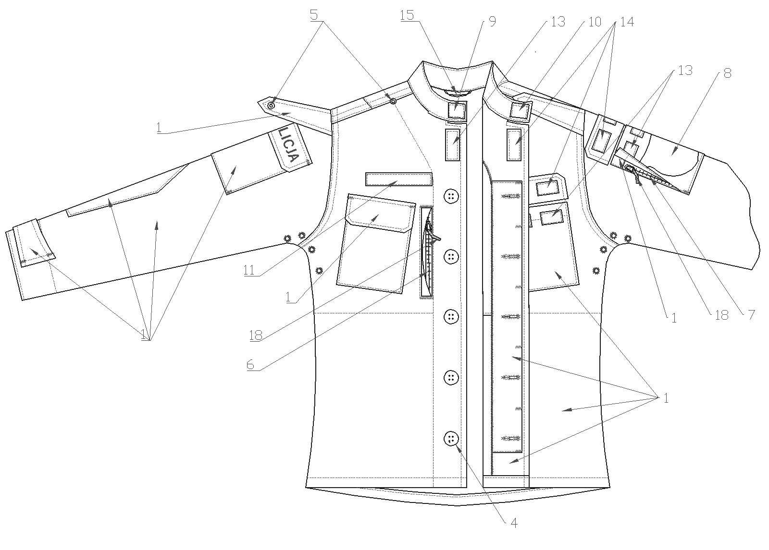

Rysunek 3. Zestawienie materiałów i dodatków – bluza munduru ćwiczebnego – przód
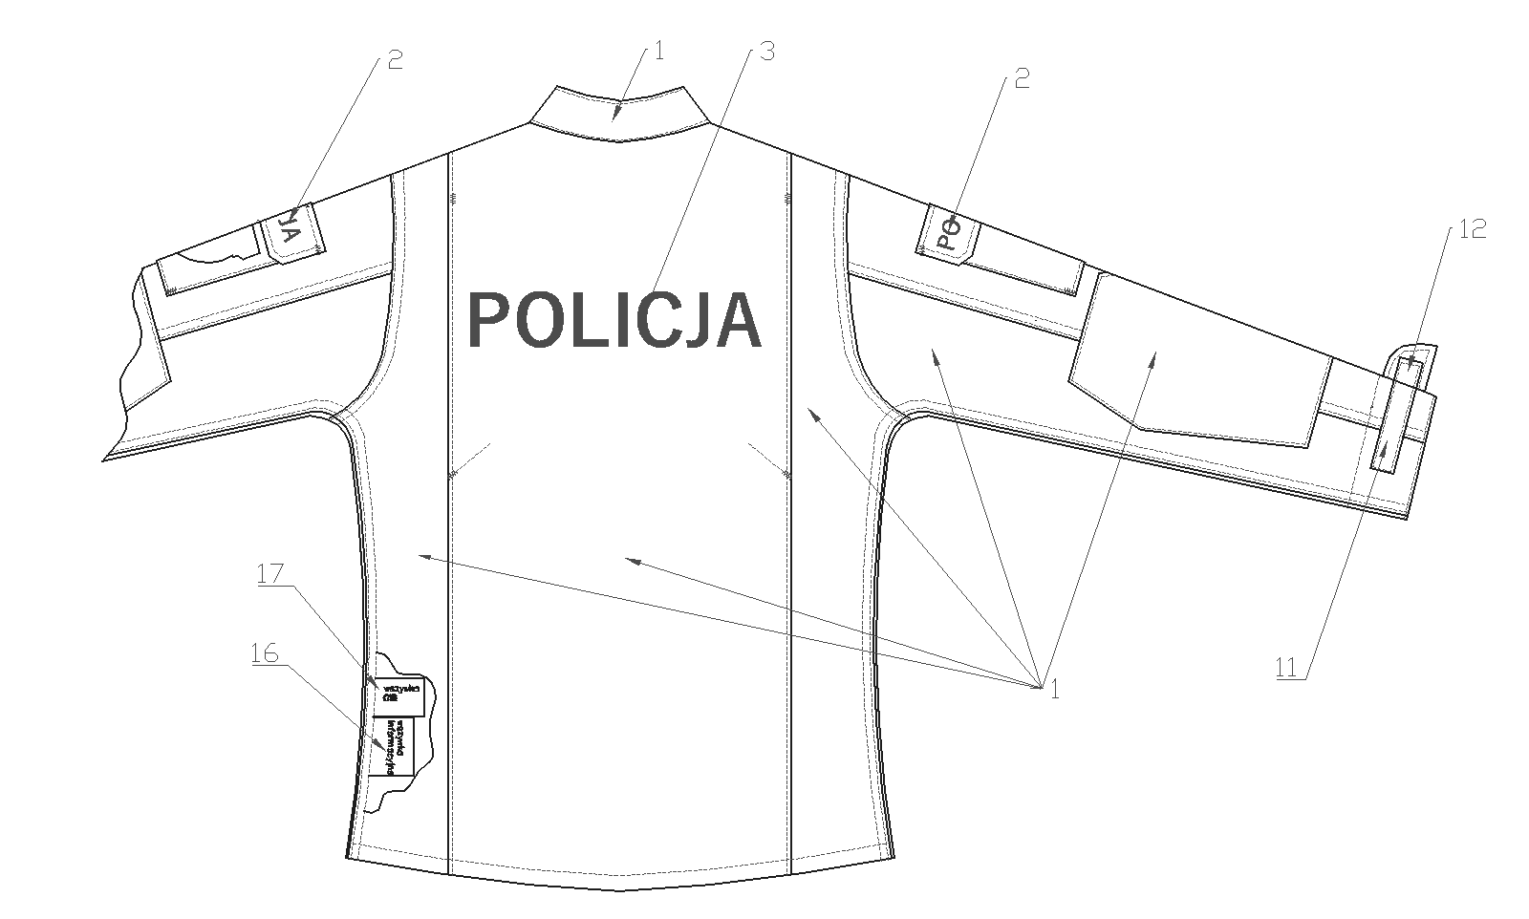

Rysunek 4. Zestawienie materiałów i dodatków – bluza munduru ćwiczebnego – tył

7. WYMIAROWANIE
Rozmiary muszą umożliwiać dopasowanie bluzy do użytkowników o niżej wymienionych wymiarach:
  - wzrost od 162 do 194 cm,
  - obwód klatki piersiowej od 94 do 118 cm.
Dopuszcza się produkowanie bluz w rozmiarach wykraczających poza wielkości podane w tabeli 3 oraz rozmiarów nietypowych. Wymiarowanie i wykonanie wyrobu w rozmiarach wykraczających poza ujęte poniżej oraz rozmiarach nietypowych musi być zgodne ze sztuką krawiecką, zasadami stopniowania, a także zapewniać funkcjonalność, właściwe dopasowanie do użytkownika oraz estetykę. W przypadku wymiarów nietypowych np. dla małych obwodów, możliwe są odstępstwa
od wartości poszczególnych wymiarów stałych w celu umożliwienia funkcjonalnego rozmieszczenia elementów wyrobu (np. kieszeni, patek). Zmiany te nie mogą negatywnie wpływać na walory użytkowe bluzy.

Tabela 3. Wykaz rozmiarów bluzy [w cm]
Obwód klatki  piersiowej  Wzrost | 94-96-98 | 98-100-102 | 102-104-106 | 106-108-110 | 110-112-114 | 114-116-118
162-164-166 | X | X | X | X | X | X
166-168-170 | X | X | X | X | X | X
170-172-174 | X | X | X | X | X | X
174-176-178 | X | X | X | X | X | X
178-180-182 | X | X | X | X | X | X
182-184-186 | X | X | X | X | X | X
186-188-190 | X | X | X | X | X | X
190-192-194 | X | X | X | X | X | X

Sposób wymiarowania poszczególnych wielkości bluzy przedstawiono na rysunkach 5÷16, a ich wymiary w tabelach 4 i 5.

Uwaga: Wykonawca powinien opracować tabele wymiarów dla wszystkich zamawianych rozmiarów wyrobów, ująć je w zakładowej dokumentacji techniczno-technologicznej i udostępnić przedstawicielom Zamawiającego oraz dla „organu upoważnionego” w trakcie wykonywania czynności nadzoru i odbiorczych zgodnie z zapisami umowy.

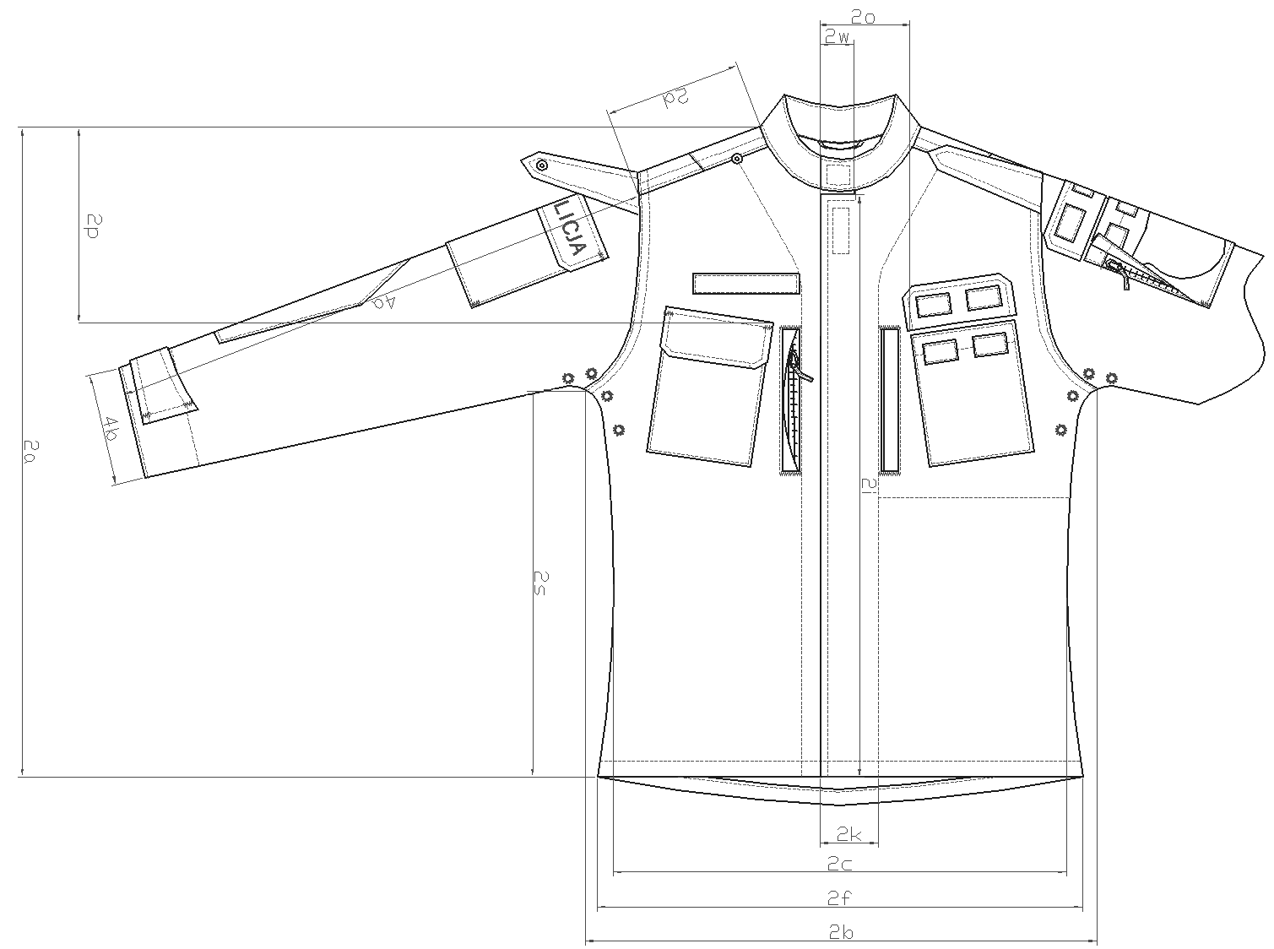
Rysunek 5. Bluza munduru ćwiczebnego – przód
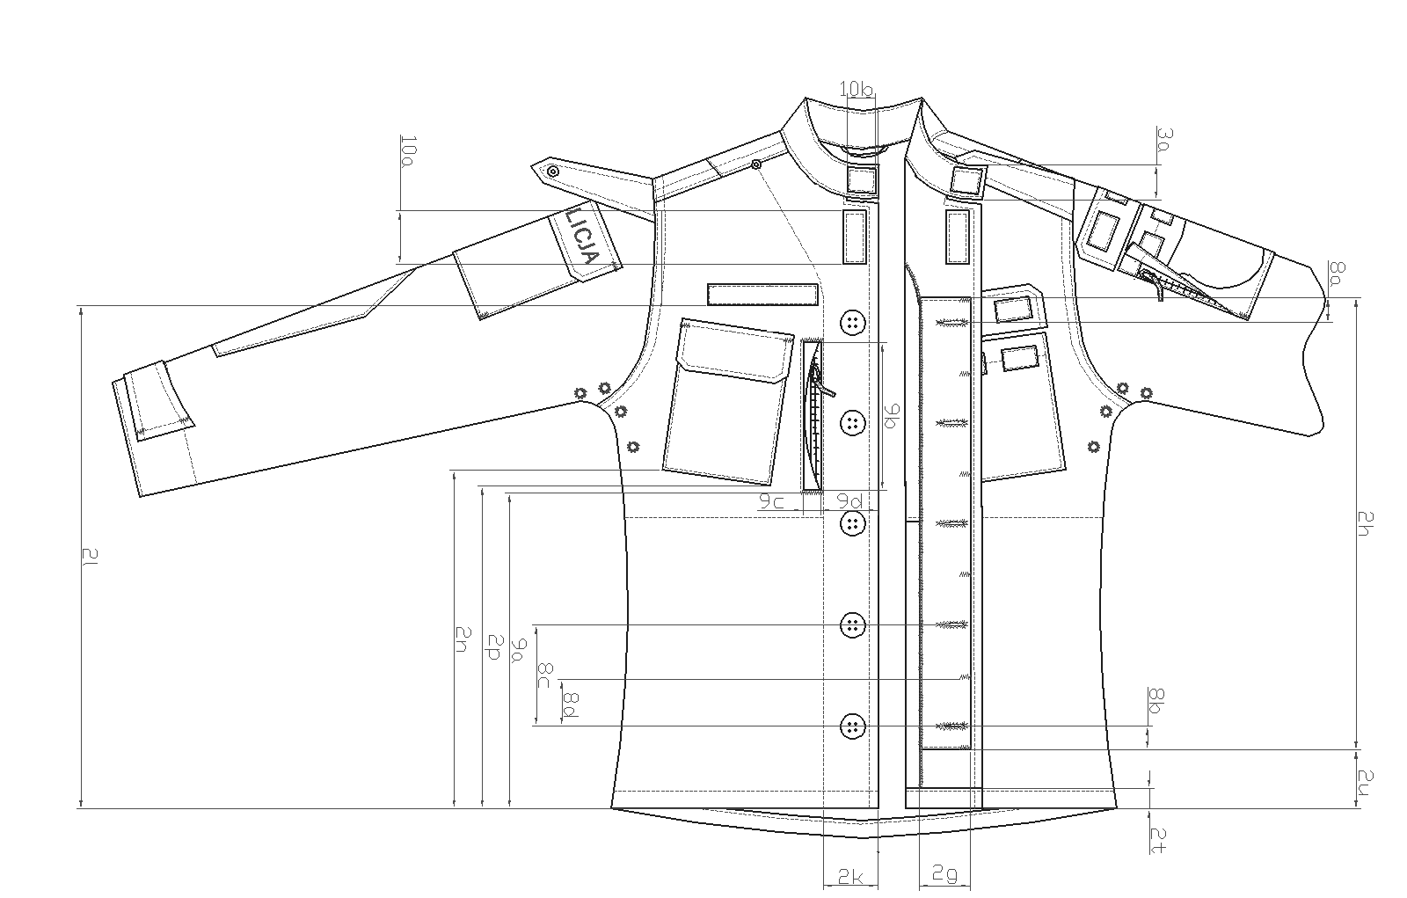
Rysunek 6. Bluza munduru ćwiczebnego – przód
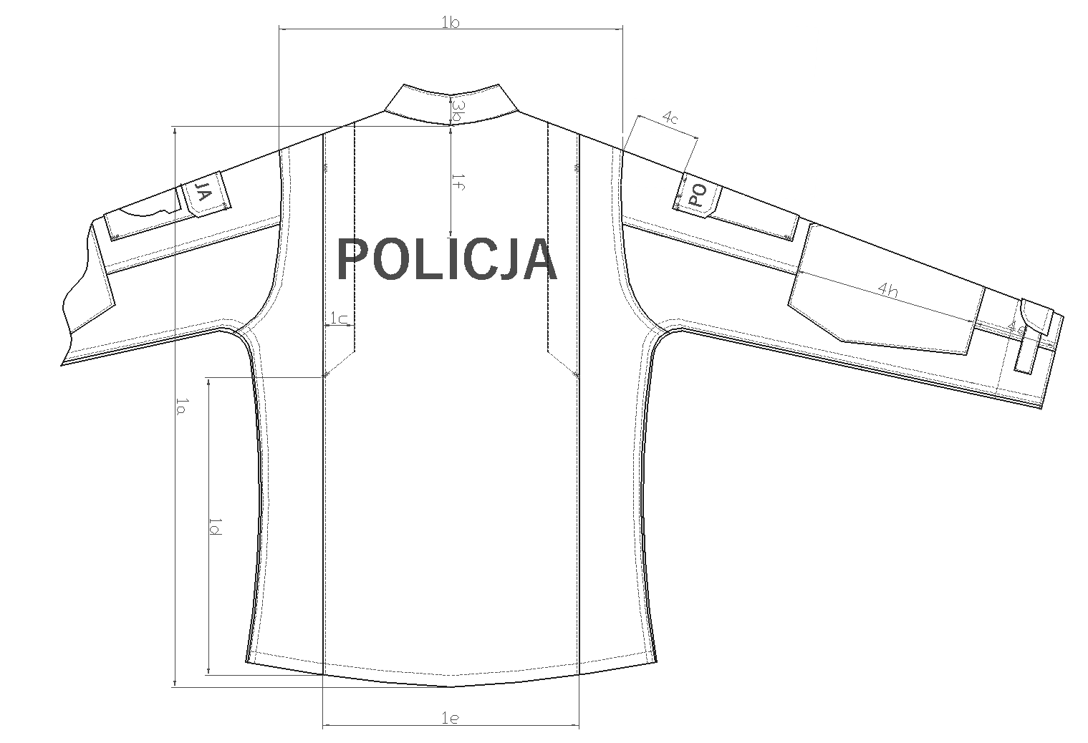

Rysunek 7. Bluza munduru ćwiczebnego – tył

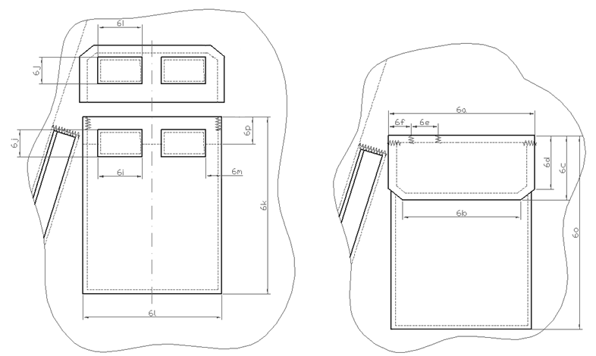

Rysunek 8. Bluza munduru ćwiczebnego – kieszeń na lewym przodzie
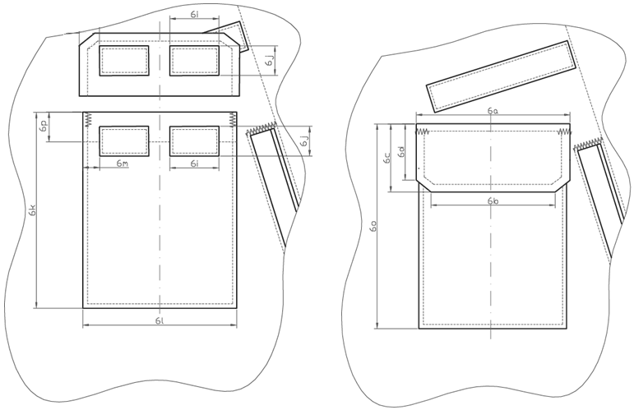

Rysunek 9. Bluza munduru ćwiczebnego – kieszeń na prawym przodzie
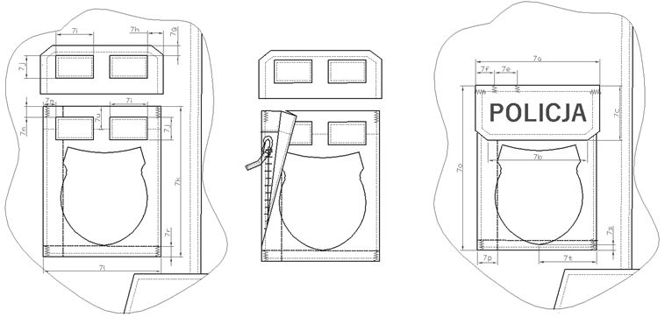

Rysunek 10. Bluza munduru ćwiczebnego – kieszeń na lewym rękawie

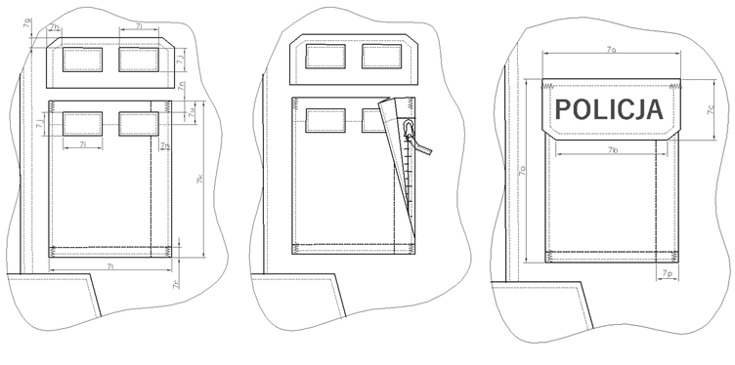

Rysunek 11. Bluza munduru ćwiczebnego – kieszeń na prawym rękawie
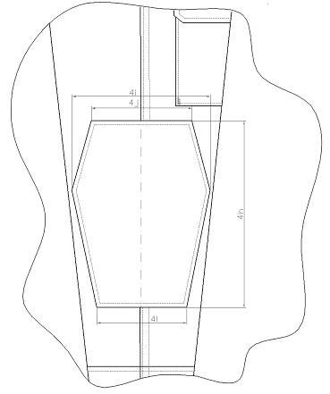
Rysunek 12. Bluza munduru ćwiczebnego – wzmocnienie rękawa
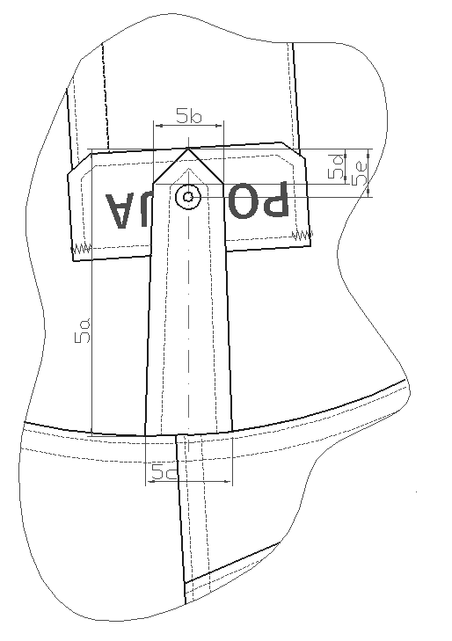

Rysunek 13. Bluza munduru ćwiczebnego – naramiennik
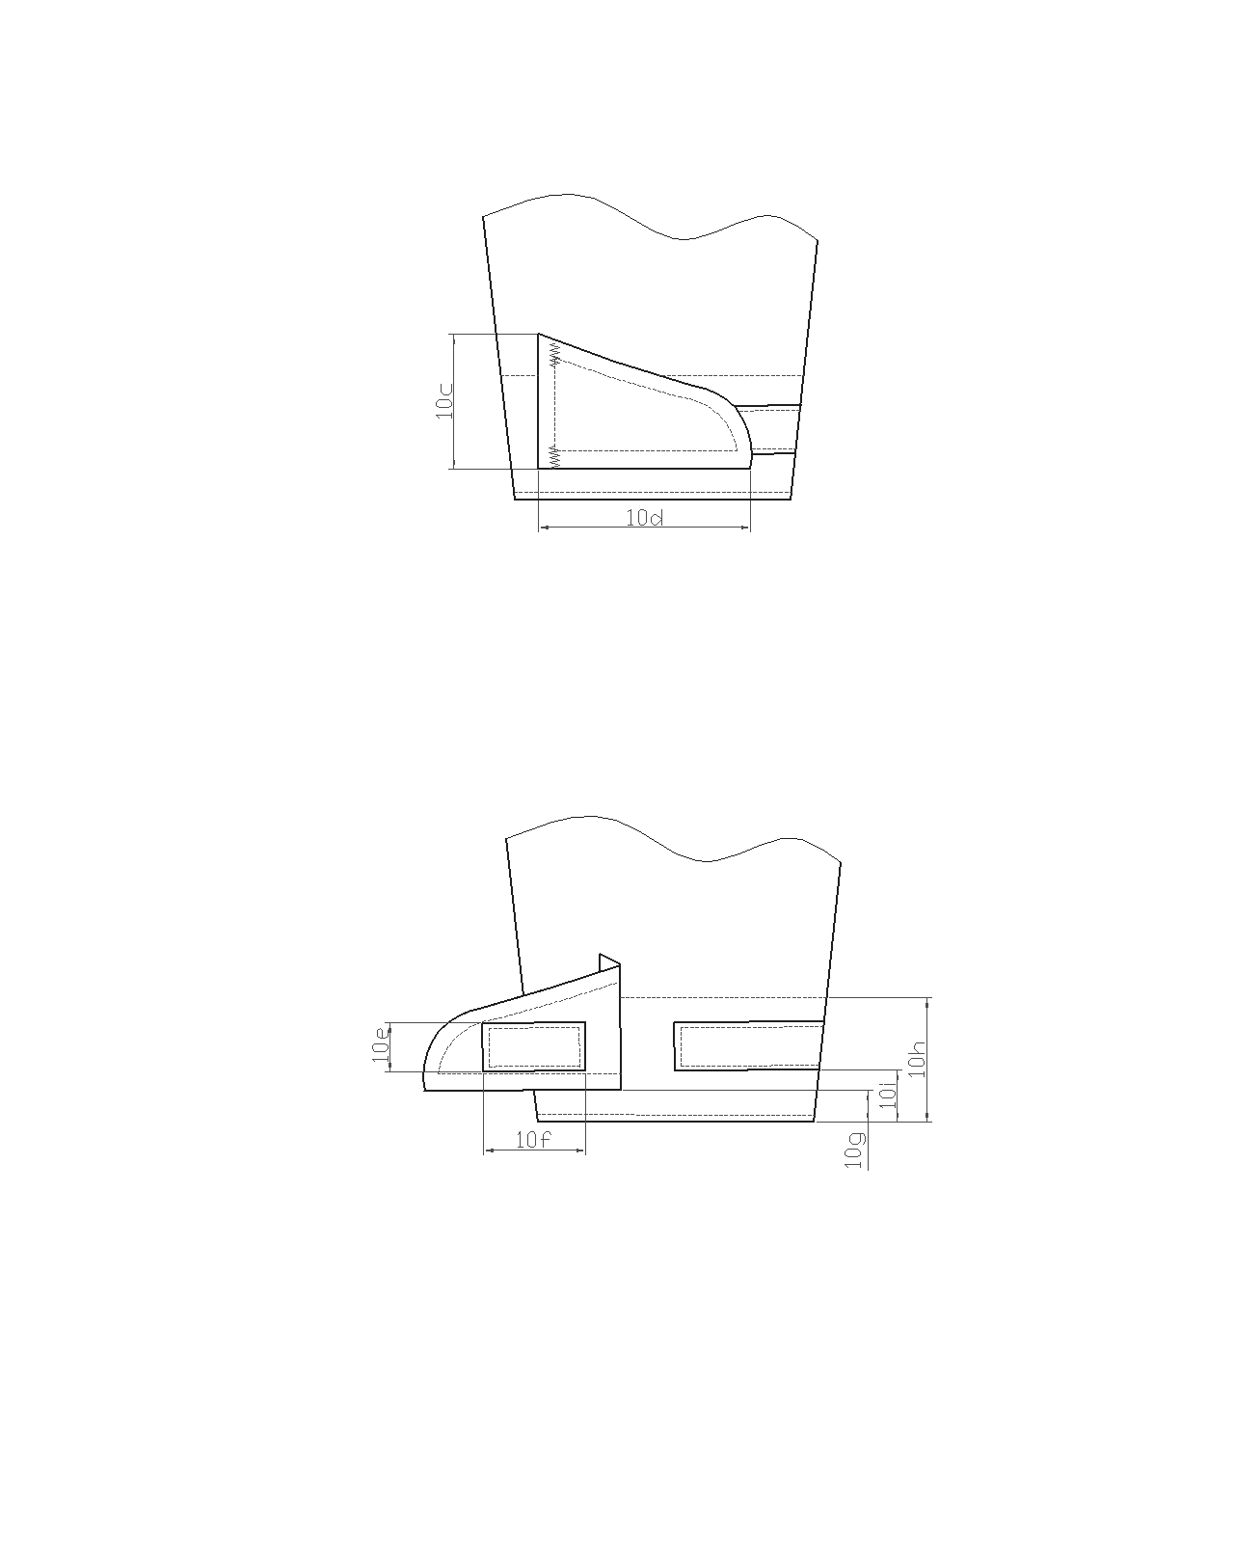
Rysunek 14. Bluza munduru ćwiczebnego – patka regulacji obwodu rękawa

Rysunek 15. Napis POLICJA – wymiarowanie, kształt liter

Tabela 4. Wymiary napisu POLICJA
Lp. | Wymiar | Na plecach [mm] | Patka kieszeni na rękawach [mm]
 | A – wysokość | 74 ±1 | 23 ± 1
 | B – szerokość | 280 ± 1 | 95 ± 1
 | C – grubość liter | 15 ± 1 | 5 ± 1

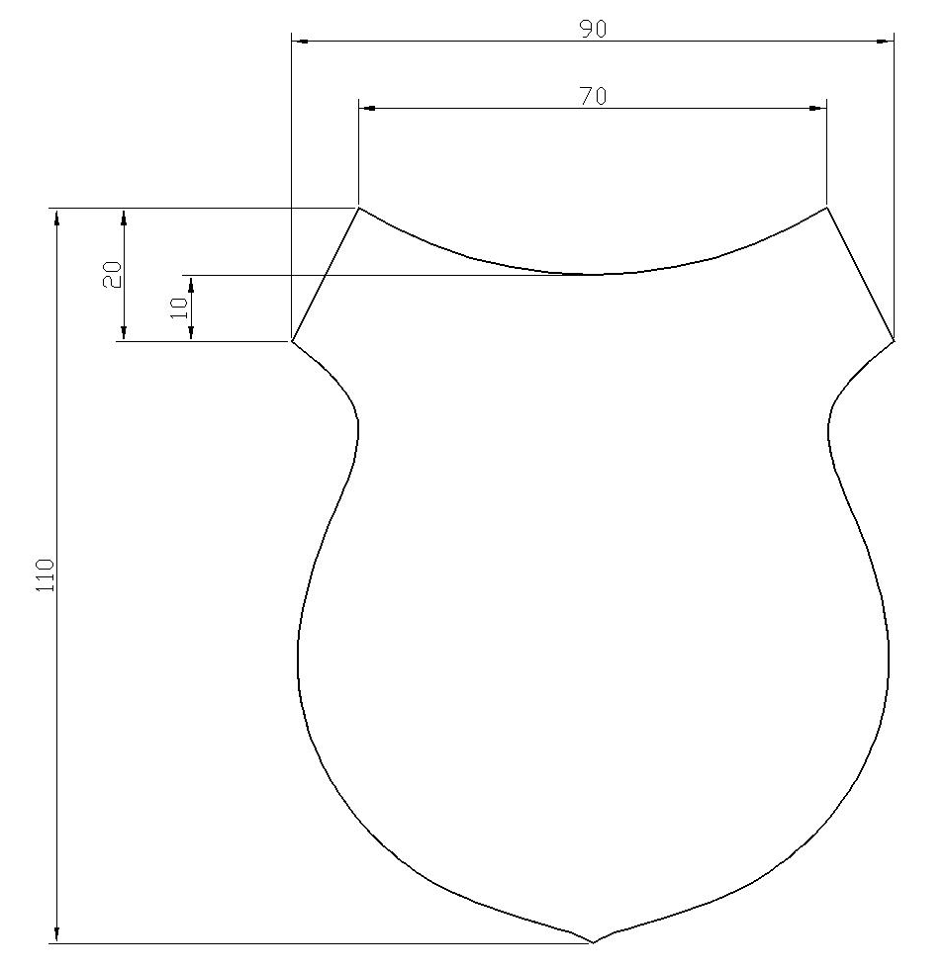
Rysunek 16. Taśma samosczepna – pętelka do mocowania emblematu tarczy

Uwaga: Dopuszcza się tolerancję wysokości i szerokości ± 1 mm przy zachowaniu kształtu emblematu.

Tabela 5. Wymiary stałe bluzy [cm]
Lp. | Nazwa wymiaru | Wartość  wymiaru  [cm] | Dopuszczalne odchylenie  [cm] (±)
1 | Tył
1c | Głębokość zakładki (rys. 7) | 3,8 | 0,2
1d | Odległość zakładki od dołu (rys. 7) | 41,6 | 0,3
1f | Odległość od wszycia stójki do napisu POLICJA w linii środka tyłu dla wzrostu  164 cm (rys. 7) | 15,0 | 0,5
1f | Odległość od wszycia stójki do napisu POLICJA w linii środka tyłu dla wzrostów  168-188 cm (rys. 7) | 16,0 | 0,5
1f | Odległość od wszycia stójki do napisu POLICJA w linii środka tyłu dla wzrostów  od 192 cm (rys. 7) | 17,0 | 0,5
2 | Przód
2g | Szerokość zapięcia krytego dla obwodu klatki piersiowej 96 cm (rys. 6) | 5,5 | 0,2
2g | Szerokość zapięcia krytego (rys. 6) | 6,5 | 0,2
2h | Długość zapięcia krytego dla wzrostu 164 cm (rys. 6) | 45,5 | 0,5
2h | Długość zapięcia krytego dla wzrostu 168 cm (rys. 6) | 47,0 | 0,5
2h | Długość zapięcia krytego dla wzrostu 172 cm (rys. 6) | 48,5 | 0,5
2h | Długość zapięcia krytego dla wzrostu 176 cm (rys. 6) | 50,0 | 0,5
2h | Długość zapięcia krytego dla wzrostu 180 cm (rys. 6) | 51,5 | 0,5
2h | Długość zapięcia krytego dla wzrostu 184 cm (rys. 6) | 53,0 | 0,5
2h | Długość zapięcia krytego dla wzrostu 188 cm (rys. 6) | 54,5 | 0,5
2h | Długość zapięcia krytego dla wzrostu 192 cm (rys. 6) | 56,0 | 0,5
2k | Odległość stębnówki obłożenia przodu od krawędzi przodu dla obwodu klatki piersiowej 96 cm (rys. 5 i 6) | 6,0 | 0,2
2k | Odległość stębnówki obłożenia przodu od krawędzi przodu (rys. 5 i 6) | 7,0 | 0,2
2m | Odległość lewej krawędzi taśmy samosczepnej-pętelki od krawędzi prawego przodu (rys. 6) | 7,0 | 0,2
2t | Szerokość podwinięcia dołu bluzy (rys. 6) | 2,5 | 0,2
2w | Szerokość obłożenia przy stójce (rys. 5) | 4,0 | 0,1
3 | Stójka
3a | Wysokość stójki z przodu (rys. 6) | 4,0 | 0,2
3b | Wysokość stójki z tyłu (rys. 7) | 5,2 | 0,2
4 | Rękaw
4c | Odległość między wszyciem rękawa na szwie barkowym, a górna krawędzią patki kieszeni (rys. 7) | 9,0 | 0,3
4i | Całkowita szerokość wzmocnienia (rys. 12) | 19,5 | 0,3
4j | Szerokość wzmocnienia u góry (rys. 12) | 14,0 | 0,3
4l | Szerokość wzmocnienia u dołu (rys. 12) | 13,0 | 0,3
5 | Naramiennik
5b | Szerokość naramiennika przy ostrym końcu (rys. 13) | 4,0 | 0,2
5c | Szerokość naramiennika przy wszyciu (rys. 13) | 4,7 | 0,2
5d | Długość ostrego zakończenia (rys. 13) | 2,5 | 0,2
5e | Odległość środka napy od ostrego końca (rys. 13) | 2,5 | 0,2
6 | Kieszeń przednia nakładana
6a | Długość patki kieszeni na linii przeszycia patki (rys. 8 i 9) | 15,1 | 0,3
6b | Długość dolnej krawędzi patki kieszeni (rys. 8 i 9) | 11,0 | 0,3
6c | Szerokość patki kieszeni (rys. 8 i 9) | 6,5 | 0,2
6e | Długość otworu na długopis (rys. 8) | 2,7 | 0,2
6f | Odległość otworu na długopis od krawędzi kieszeni (rys. 8) | 2,7 | 0,2
6i | Długość taśmy samosczepnej (rys. 8 i 9) | 4,0 | 0,2
6j | Szerokość taśmy samosczepnej (rys. 8 i 9) | 2,0 | 0,1
6k | Wysokość kieszeni bez patki (rys. 8 i 9) | 17,0 | 0,3
6l | Szerokość kieszeni (rys. 8 i 9) | 14,5 | 0,3
6o | Wysokość kieszeni wraz z patką (rys. 8 i 9) | 19,5 | 0,2
6p | Szerokość podwinięcia kieszeni (rys. 8 i 9) | 2,3 | 0,1
7 | Kieszeń – rękaw
7a | Długość patki kieszeni na linii przeszycia patki (rys. 10 i 11) | 13,7 | 0,2
7b | Długość dolnej krawędzi patki kieszeni (rys. 10 i 11) | 11,0 | 0,2
7c | Szerokość patki kieszeni (rys. 10 i 11) | 6,5 | 0,2
7e | Długość otworu na długopis (rys. 10) | 2,5 | 0,2
7f | Odległość otworu na długopis od krawędzi kieszeni (rys. 10) | 2,6 | 0,2
7i | Długość taśmy samosczepnej (rys. 10 i 11) | 4,0 | 0,2
7j | Szerokość taśmy samosczepnej (rys. 10 i 11) | 2,0 | 0,2
7k | Wysokość kieszeni bez patki (rys. 10 i 11) | 18,0 | 0,3
7l | Szerokość kieszeni (rys. 10 i 11) | 13,0 | 0,3
7o | Wysokość kieszeni wraz z patką (rys. 10 i 11) | 19,5 | 0,3
7p | Głębokość mieszka bocznego (rys. 10 i 11) | 2,2 | 0,1
7r | Głębokość mieszka dolnego (rys. 10 i 11) | 1,0 | 0,1
7s | Odległość dolnej krawędzi taśmy samosczepnej na emblemat tarczy od dolnej krawędzi kieszeni (rys. 12) | 0,7 | 0,1
7t | Odległość taśmy samosczepnej na emblemat tarczy od bocznej krawędzi kieszeni mierzona od jego osi symetrii (rys. 10) | 6,5 | 0,2
7u | Szerokość podwinięcia kieszeni (rys. 10 i 11) | 1,7 | 0,1
8 | Dziurki
8a | Odległość środka górnej dziurki od górnej krawędzi zapięcia krytego (rys. 6) | 3,0 | 0,2
8b | Odległość środka dolnej dziurki od dolnej krawędzi zapięcia krytego (rys. 6) | 3,0 | 0,2
9 | Kieszeń wpuszczana
9b | Długość kieszeni wpuszczanej (listewki) (rys. 6) | 17,5 | 0,3
9c | Szerokość kieszeni wpuszczanej (listewki) (rys. 6) | 2,2 | 0,2
9d | Odległość kieszeni wpuszczanej od krawędzi przodu dla obwodu klatki piersiowej 96 cm (rys. 6) | 6,0 | 0,3
9d | Odległość kieszeni wpuszczanej od krawędzi przodu dla obwodu klatki piersiowej od 100 cm do 116 cm (rys. 6) | 7,0 | 0,3
10 | Różne
10a | Długość taśmy samosczepnej – haczyk (2 cm) (rys. 6) | 6,0 | 0,2
10b | Długość taśmy samosczepnej – haczyk (3 cm) (rys. 6) | 3,0 | 0,2
10c | Wysokość patki regulacji obwodu dołu rękawa (rys. 14) | 7,0 | 0,3
10d | Długość patki regulacji obwodu dołu rękawa (rys. 14) | 11,0 | 0,3
10e | Szerokość taśmy samosczepnej – haczyk (rys. 14) | 2,5 | 0,2
10f | Długość taśmy samosczepnej – haczyk (rys. 14) | 6,0 | 0,2
10g | Odległość dolnej krawędzi patki regulacji obwodu dołu rękawa od dolnej krawędzi rękawa (rys. 14) | 1,5 | 0,1
10h | Szerokość odszycia dołu rękawa (rys. 14) | 6,5 | 0,2
10i | Odległość dolnej krawędzi taśmy samosczepnej od dołu rękawa (rys. 14) | 2,0 | 0,3
Uwaga: 1. Wymiar 8c (odległość pomiędzy dziurkami – rys. 6) powstaje z równego podziału wymiaru 2h – (8a+8b).
2. Wymiar 8d (rys. 6) wynosi ½ wymiaru 8c.
Tabela 6. Wymiary zmienne bluzy [cm]
Lp. | Nazwa wymiaru | Wzrost (w cm) | 164 |  |  |  |  |  | Dopuszczalne odchylenie  [cm] (±)
Lp. | Nazwa wymiaru | Obwód klatki piersiowej (w cm) | 96 | 100 | 104 | 108 | 112 | 116 | Dopuszczalne odchylenie  [cm] (±)
1 | TYŁ
1a | Długość od wszycia stójki do dołu (rys. 7) |  | 73,0 | 73,0 | 73,0 | 73,0 | 73,0 | 73,0 | 1,0
1b | Szerokość na wysokości szwów barkowych (rys. 7) |  | 47,0 | 48,0 | 49,0 | 50,0 | 51,0 | 52,0 | 0,8
2 | PRZÓD
2a | Długość od najwyższego punktu ramienia, przy wszyciu stójki do dołu (rys. 5) |  | 71,3 | 71,4 | 71,5 | 71,6 | 71,7 | 71,8 | 1,0
2b | Połowa obwodu pod pachą (rys. 5) |  | 55,5 | 57,5 | 59,5 | 61,5 | 63,5 | 65,5 | 1,0
2c | Połowa obwodu w na wysokości pasa (najwęższym miejscu) (rys. 5) |  | 55,3 | 57,3 | 59,3 | 61,3 | 63,3 | 65,3 | 1,0
2d | Długość szwu barkowego (rys. 5) |  | 14,9 | 15,2 | 15,5 | 15,8 | 16,1 | 16,4 | 0,5
2f | Połowa obwodu w dole bluzy (rys. 5) |  | 56,5 | 58,5 | 60,5 | 62,5 | 64,5 | 66,5 | 1,0
2o | Odległość patki kieszeni przodu od krawędzi przodu bluzy |  | 8,0 | 9,0 | 9,0 | 9,0 | 9,0 | 9,0 | 0,5
2p | Odległość patki kieszeni przodu od najwyższego pkt. ramienia |  | 21,1 | 21,3 | 21,5 | 21,7 | 21,9 | 22,1 | 0,5
2s | Długość szwu bocznego bluzy mierzona od wszycia rękawa do dolnej krawędzi bluzy (rys. 5) |  | 41,0 | 41,0 | 41,0 | 41,0 | 41,0 | 41,0 | 0,8
2u | Odległość zapięcia krytego od dołu bluzy (rys. 6) |  | 9,0 | 9,0 | 9,0 | 9,0 | 9,0 | 9,0 | 0,3
4 | RĘKAW
4a | Długość od wszycia do dołu (rys. 5) |  | 62,3 | 62,3 | 62,3 | 62,3 | 62,3 | 62,3 | 1,0
4b | Szerokość u dołu w złożeniu (rys. 5) |  | 14,7 | 14,7 | 15,2 | 15,2 | 15,7 | 15,7 | 0,3
4e | Odległość dolnej krawędzi wzmocnienia od dołu rękawa (rys. 7) |  | 9,7 | 9,7 | 9,7 | 9,7 | 9,7 | 9,7 | 0,3
4h | Długość wzmocnienia rękawa (rys. 7 i 12) |  | 22,5 | 22,5 | 22,5 | 22,5 | 22,5 | 22,5 | 0,5
5 | NARAMIENNIK
5a | Długość naramiennika (rys. 13) |  | 14,5 | 14,5 | 15,0 | 15,0 | 15,5 | 15,5 | 0,3

Lp. | Nazwa wymiaru | Wzrost (w cm) | 168 |  |  |  |  |  | Dopuszczalne odchylenie  [cm] (±)
Lp. | Nazwa wymiaru | Obwód klatki piersiowej (w cm) | 96 | 100 | 104 | 108 | 112 | 116 | Dopuszczalne odchylenie  [cm] (±)
1 | TYŁ
1a | Długość od wszycia stójki do dołu (rys. 7) |  | 74,5 | 74,5 | 74,5 | 74,5 | 74,5 | 74,5 | 1,0
1b | Szerokość na wysokości szwów barkowych (rys. 7) |  | 47,0 | 48,0 | 49,0 | 50,0 | 51,0 | 52,0 | 0,8
2 | PRZÓD
2a | Długość od najwyższego punktu ramienia, przy wszyciu stójki do dołu (rys. 5) |  | 72,8 | 72,9 | 73,0 | 73,1 | 73,2 | 73,3 | 1,0
2b | Połowa obwodu pod pachą (rys. 5) |  | 55,5 | 57,5 | 59,5 | 61,5 | 63,5 | 65,5 | 1,0
2c | Połowa obwodu w na wysokości pasa (najwęższym miejscu) (rys. 5) |  | 55,3 | 57,3 | 59,3 | 61,3 | 63,3 | 65,3 | 1,0
2d | Długość szwu barkowego (rys. 5) |  | 14,9 | 15,2 | 15,5 | 15,8 | 16,1 | 16,4 | 0,5
2f | Połowa obwodu w dole bluzy (rys. 5) |  | 56,5 | 58,5 | 60,5 | 62,5 | 64,5 | 66,5 | 1,0
2o | Odległość patki kieszeni przodu od krawędzi przodu bluzy |  | 8,0 | 9,0 | 9,0 | 9,0 | 9,0 | 9,0 | 0,5
2p | Odległość patki kieszeni przodu od najwyższego pkt. ramienia |  | 21,1 | 21,3 | 21,5 | 21,7 | 21,9 | 22,1 | 0,5
2s | Długość szwu bocznego bluzy mierzona od wszycia rękawa do dolnej krawędzi bluzy (rys. 5) |  | 42,5 | 42,5 | 42,5 | 42,5 | 42,5 | 42,5 | 0,8
2u | Odległość zapięcia krytego od dołu bluzy (rys. 6) |  | 9,0 | 9,0 | 9,0 | 9,0 | 9,0 | 9,0 | 0,3
4 | RĘKAW
4a | Długość od wszycia do dołu (rys. 5) |  | 63,6 | 63,6 | 63,6 | 63,6 | 63,6 | 63,6 | 1,0
4b | Szerokość u dołu w złożeniu (rys. 5) |  | 14,7 | 14,7 | 15,2 | 15,2 | 15,7 | 15,7 | 0,3
4e | Odległość dolnej krawędzi wzmocnienia od dołu rękawa (rys. 7) |  | 10,4 | 10,4 | 10,4 | 10,4 | 10,4 | 10,4 | 0,3
4h | Długość wzmocnienia rękawa (rys. 7 i 12) |  | 22,5 | 22,5 | 22,5 | 22,5 | 22,5 | 22,5 | 0,5
5 | NARAMIENNIK
5a | Długość naramiennika (rys. 13) |  | 14,5 | 14,5 | 15 | 15 | 15,5 | 15,5 | 0,3

Lp. | Nazwa wymiaru | Wzrost (w cm) | 172 |  |  |  |  |  | Dopuszczalne odchylenie  [cm] (±)
Lp. | Nazwa wymiaru | Obwód klatki piersiowej (w cm) | 96 | 100 | 104 | 108 | 112 | 116 | Dopuszczalne odchylenie  [cm] (±)
1 | TYŁ
1a | Długość od wszycia stójki do dołu (rys. 7) |  | 76,0 | 76,0 | 76,0 | 76,0 | 76,0 | 76,0 | 1,0
1b | Szerokość na wysokości szwów barkowych (rys. 7) |  | 47,0 | 48,0 | 49,0 | 50,0 | 51,0 | 52,0 | 0,8
2 | PRZÓD
2a | Długość od najwyższego punktu ramienia, przy wszyciu stójki do dołu (rys. 5) |  | 74,1 | 74,4 | 74,5 | 74,6 | 74,7 | 74,8 | 1,0
2b | Połowa obwodu pod pachą (rys. 5) |  | 55,5 | 57,5 | 59,5 | 61,5 | 63,5 | 65,5 | 1,0
2c | Połowa obwodu w na wysokości pasa (najwęższym miejscu) (rys. 5) |  | 55,3 | 57,3 | 59,3 | 61,3 | 63,3 | 65,3 | 1,0
2d | Długość szwu barkowego (rys. 5) |  | 14,9 | 15,2 | 15,5 | 15,8 | 16,1 | 16,4 | 0,5
2f | Połowa obwodu w dole bluzy (rys. 5) |  | 56,5 | 58,5 | 60,5 | 62,5 | 64,5 | 66,5 | 1,0
2o | Odległość patki kieszeni przodu od krawędzi przodu bluzy |  | 8,0 | 9,0 | 9,0 | 9,0 | 9,0 | 9,0 | 0,5
2p | Odległość patki kieszeni przodu od najwyższego pkt. ramienia |  | 21,1 | 21,3 | 21,5 | 21,7 | 21,9 | 22,1 | 0,5
2s | Długość szwu bocznego bluzy mierzona od wszycia rękawa do dolnej krawędzi bluzy (rys. 5) |  | 44,0 | 44,0 | 44,0 | 44,0 | 44,0 | 44,0 | 0,8
2u | Odległość zapięcia krytego od dołu bluzy (rys. 6) |  | 9,0 | 9,0 | 9,0 | 9,0 | 9,0 | 9,0 | 0,3
4 | RĘKAW
4a | Długość od wszycia do dołu (rys. 5) |  | 64,9 | 64,9 | 64,9 | 64,9 | 64,9 | 64,9 | 1,0
4b | Szerokość u dołu w złożeniu (rys. 5) |  | 14,7 | 14,7 | 15,2 | 15,2 | 15,7 | 15,7 | 0,3
4e | Odległość dolnej krawędzi wzmocnienia od dołu rękawa (rys. 7) |  | 11,1 | 11,1 | 11,1 | 11,1 | 11,1 | 11,1 | 0,3
4h | Długość wzmocnienia rękawa (rys. 7 i 12) |  | 24,5 | 24,5 | 24,5 | 24,5 | 24,5 | 24,5 | 0,5
5 | NARAMIENNIK
5a | Długość naramiennika (rys. 13) |  | 14,5 | 14,5 | 15,0 | 15,0 | 15,5 | 15,5 | 0,3

Lp. | Nazwa wymiaru | Wzrost (w cm) | 176 |  |  |  |  |  | Dopuszczalne odchylenie  [cm] (±)
Lp. | Nazwa wymiaru | Obwód klatki piersiowej (w cm) | 96 | 100 | 104 | 108 | 112 | 116 | Dopuszczalne odchylenie  [cm] (±)
1 | TYŁ
1a | Długość od wszycia stójki do dołu (rys. 7) |  | 77,5 | 77,5 | 77,5 | 77,5 | 77,5 | 77,5 | 1,0
1b | Szerokość na wysokości szwów barkowych (rys. 7) |  | 47,0 | 48,0 | 49,0 | 50,0 | 51,0 | 52,0 | 0,8
2 | PRZÓD
2a | Długość od najwyższego punktu ramienia, przy wszyciu stójki do dołu (rys. 5) |  | 75,8 | 75,9 | 76,0 | 76,1 | 76,2 | 76,3 | 1,0
2b | Połowa obwodu pod pachą (rys. 5) |  | 55,5 | 57,5 | 59,5 | 61,5 | 63,5 | 65,5 | 1,0
2c | Połowa obwodu w na wysokości pasa (najwęższym miejscu) (rys. 5) |  | 55,3 | 57,3 | 59,3 | 61,3 | 63,3 | 65,3 | 1,0
2d | Długość szwu barkowego (rys. 5) |  | 14,9 | 15,2 | 15,5 | 15,8 | 16,1 | 16,4 | 0,5
2f | Połowa obwodu w dole bluzy (rys. 5) |  | 56,5 | 58,5 | 60,5 | 62,5 | 64,5 | 66,5 | 1,0
2o | Odległość patki kieszeni przodu od krawędzi przodu bluzy |  | 8,0 | 9,0 | 9,0 | 9,0 | 9,0 | 9,0 | 0,5
2p | Odległość patki kieszeni przodu od najwyższego pkt. ramienia |  | 21,1 | 21,3 | 21,5 | 21,7 | 21,9 | 22,1 | 0,5
2s | Długość szwu bocznego bluzy mierzona od wszycia rękawa do dolnej krawędzi bluzy (rys. 5) |  | 45,5 | 45,5 | 45,5 | 45,5 | 45,5 | 45,5 | 0,8
2u | Odległość zapięcia krytego od dołu bluzy (rys. 6) |  | 9,0 | 9,0 | 9,0 | 9,0 | 9,0 | 9,0 | 0,3
4 | RĘKAW
4a | Długość od wszycia do dołu (rys. 5) |  | 66,2 | 66,2 | 66,2 | 66,2 | 66,2 | 66,2 | 1,0
4b | Szerokość u dołu w złożeniu (rys. 5) |  | 14,7 | 14,7 | 15,2 | 15,2 | 15,7 | 15,7 | 0,3
4e | Odległość dolnej krawędzi wzmocnienia od dołu rękawa (rys. 7) |  | 11,8 | 11,8 | 11,8 | 11,8 | 11,8 | 11,8 | 0,3
4h | Długość wzmocnienia rękawa (rys. 7 i 12) |  | 24,5 | 24,5 | 24,5 | 24,5 | 24,5 | 24,5 | 0,5
5 | NARAMIENNIK
5a | Długość naramiennika (rys. 13) |  | 14,5 | 14,5 | 15,0 | 15,0 | 15,5 | 15,5 | 0,3

Lp. | Nazwa wymiaru | Wzrost (w cm) | 180 |  |  |  |  |  | Dopuszczalne odchylenie  [cm] (±)
Lp. | Nazwa wymiaru | Obwód klatki piersiowej (w cm) | 96 | 100 | 104 | 108 | 112 | 116 | Dopuszczalne odchylenie  [cm] (±)
1 | TYŁ
1a | Długość od wszycia stójki do dołu (rys. 7) |  | 79,0 | 79,0 | 79,0 | 79,0 | 79,0 | 79,0 | 1,0
1b | Szerokość na wysokości szwów barkowych (rys. 7) |  | 47,0 | 48,0 | 49,0 | 50,0 | 51,0 | 52,0 | 0,8
2 | PRZÓD
2a | Długość od najwyższego punktu ramienia, przy wszyciu stójki do dołu (rys. 5) |  | 77,3 | 77,4 | 77,5 | 77,6 | 77,7 | 77,8 | 1,0
2b | Połowa obwodu pod pachą (rys. 5) |  | 55,5 | 57,5 | 59,5 | 61,5 | 63,5 | 65,5 | 1,0
2c | Połowa obwodu w na wysokości pasa (najwęższym miejscu) (rys. 5) |  | 55,3 | 57,3 | 59,3 | 61,3 | 63,3 | 65,3 | 1,0
2d | Długość szwu barkowego (rys. 5) |  | 14,9 | 15,2 | 15,5 | 15,8 | 16,1 | 16,4 | 0,5
2f | Połowa obwodu w dole bluzy (rys. 5) |  | 56,5 | 58,5 | 60,5 | 62,5 | 64,5 | 66,5 | 1,0
2o | Odległość patki kieszeni przodu od krawędzi przodu bluzy |  | 8,0 | 9,0 | 9,0 | 9,0 | 9,0 | 9,0 | 0,5
2p | Odległość patki kieszeni przodu od najwyższego pkt. ramienia |  | 21,1 | 21,3 | 21,5 | 21,7 | 21,9 | 22,1 | 0,5
2s | Długość szwu bocznego bluzy mierzona od wszycia rękawa do dolnej krawędzi bluzy (rys. 5) |  | 47,0 | 47,0 | 47,0 | 47,0 | 47,0 | 47,0 | 0,8
2u | Odległość zapięcia krytego od dołu bluzy (rys. 6) |  | 9,0 | 9,0 | 9,0 | 9,0 | 9,0 | 9,0 | 0,3
4 | RĘKAW
4a | Długość od wszycia do dołu (rys. 5) |  | 67,5 | 67,5 | 67,5 | 67,5 | 67,5 | 67,5 | 1,0
4b | Szerokość u dołu w złożeniu (rys. 5) |  | 14,7 | 14,7 | 15,2 | 15,2 | 15,7 | 15,7 | 0,3
4e | Odległość dolnej krawędzi wzmocnienia od dołu rękawa (rys. 7) |  | 12,5 | 12,5 | 12,5 | 12,5 | 12,5 | 12,5 | 0,3
4h | Długość wzmocnienia rękawa (rys. 7 i 12) |  | 24,5 | 24,5 | 24,5 | 24,5 | 24,5 | 24,5 | 0,5
5 | NARAMIENNIK
5a | Długość naramiennika (rys. 13) |  | 14,5 | 14,5 | 15,0 | 15,0 | 15,5 | 15,5 | 0,3

Lp. | Nazwa wymiaru | Wzrost (w cm) | 184 |  |  |  |  |  | Dopuszczalne odchylenie  [cm] (±)
Lp. | Nazwa wymiaru | Obwód klatki piersiowej (w cm) | 96 | 100 | 104 | 108 | 112 | 116 | Dopuszczalne odchylenie  [cm] (±)
1 | TYŁ
1a | Długość od wszycia stójki do dołu (rys. 7) |  | 80,5 | 80,5 | 80,5 | 80,5 | 80,5 | 80,5 | 1,0
1b | Szerokość na wysokości szwów barkowych (rys. 7) |  | 47,0 | 48,0 | 49,0 | 50,0 | 51,0 | 52,0 | 0,8
2 | PRZÓD
2a | Długość od najwyższego punktu ramienia, przy wszyciu stójki do dołu (rys. 5) |  | 78,8 | 78,9 | 79,0 | 79,1 | 79,2 | 79,3 | 1,0
2b | Połowa obwodu pod pachą (rys. 5) |  | 55,5 | 57,5 | 59,5 | 61,5 | 63,5 | 65,5 | 1,0
2c | Połowa obwodu w na wysokości pasa (najwęższym miejscu) (rys. 5) |  | 55,3 | 57,3 | 59,3 | 61,3 | 63,3 | 65,3 | 1,0
2d | Długość szwu barkowego (rys. 5) |  | 14,9 | 15,2 | 15,5 | 15,8 | 16,1 | 16,4 | 0,5
2f | Połowa obwodu w dole bluzy (rys. 5) |  | 56,5 | 58,5 | 60,5 | 62,5 | 64,5 | 66,5 | 1,0
2o | Odległość patki kieszeni przodu od krawędzi przodu bluzy |  | 8,0 | 9,0 | 9,0 | 9,0 | 9,0 | 9,0 | 0,5
2p | Odległość patki kieszeni przodu od najwyższego pkt. ramienia |  | 21,1 | 21,3 | 21,5 | 21,7 | 21,9 | 22,1 | 0,5
2s | Długość szwu bocznego bluzy mierzona od wszycia rękawa do dolnej krawędzi bluzy (rys. 5) |  | 48,5 | 48,5 | 48,5 | 48,5 | 48,5 | 48,5 | 0,8
2u | Odległość zapięcia krytego od dołu bluzy (rys. 6) |  | 9,0 | 9,0 | 9,0 | 9,0 | 9,0 | 9,0 | 0,3
4 | RĘKAW
4a | Długość od wszycia do dołu (rys. 5) |  | 68,8 | 68,8 | 68,8 | 68,8 | 68,8 | 68,8 | 1,0
4b | Szerokość u dołu w złożeniu (rys. 5) |  | 14,7 | 14,7 | 15,2 | 15,2 | 15,7 | 15,7 | 0,3
4e | Odległość dolnej krawędzi wzmocnienia od dołu rękawa (rys. 7) |  | 13,2 | 13,2 | 13,2 | 13,2 | 13,2 | 13,2 | 0,3
4h | Długość wzmocnienia rękawa (rys. 7 i 12) |  | 24,5 | 24,5 | 24,5 | 24,5 | 24,5 | 24,5 | 0,5
5 | NARAMIENNIK
5a | Długość naramiennika (rys. 13) |  | 14,5 | 14,5 | 15,0 | 15,0 | 15,5 | 15,5 | 0,3

Lp. | Nazwa wymiaru | Wzrost (w cm) | 188 |  |  |  |  |  | Dopuszczalne odchylenie  [cm] (±)
Lp. | Nazwa wymiaru | Obwód klatki piersiowej (w cm) | 96 | 100 | 104 | 108 | 112 | 116 | Dopuszczalne odchylenie  [cm] (±)
1 | TYŁ
1a | Długość od wszycia stójki do dołu (rys. 7) |  | 82,0 | 82,0 | 82,0 | 82,0 | 82,0 | 82,0 | 1,0
1b | Szerokość na wysokości szwów barkowych (rys. 7) |  | 47,0 | 48,0 | 49,0 | 50,0 | 51,0 | 52,0 | 0,8
2 | PRZÓD
2a | Długość od najwyższego punktu ramienia, przy wszyciu stójki do dołu (rys. 5) |  | 80,3 | 80,4 | 80,5 | 80,6 | 80,7 | 80,8 | 1,0
2b | Połowa obwodu pod pachą (rys. 5) |  | 55,5 | 57,5 | 59,5 | 61,5 | 63,5 | 65,5 | 1,0
2c | Połowa obwodu w na wysokości pasa (najwęższym miejscu) (rys. 5) |  | 55,3 | 57,3 | 59,3 | 61,3 | 63,3 | 65,3 | 1,0
2d | Długość szwu barkowego (rys. 5) |  | 14,9 | 15,2 | 15,5 | 15,8 | 16,1 | 16,4 | 0,5
2f | Połowa obwodu w dole bluzy (rys. 5) |  | 56,5 | 58,5 | 60,5 | 62,5 | 64,5 | 66,5 | 1,0
2o | Odległość patki kieszeni przodu od krawędzi przodu bluzy |  | 8,0 | 9,0 | 9,0 | 9,0 | 9,0 | 9,0 | 0,5
2p | Odległość patki kieszeni przodu od najwyższego pkt. ramienia |  | 21,1 | 21,3 | 21,5 | 21,7 | 21,9 | 22,1 | 0,5
2s | Długość szwu bocznego bluzy mierzona od wszycia rękawa do dolnej krawędzi bluzy (rys. 5) |  | 50,0 | 50,0 | 50,0 | 50,0 | 50,0 | 50,0 | 0,8
2u | Odległość zapięcia krytego od dołu bluzy (rys. 6) |  | 9,0 | 9,0 | 9,0 | 9,0 | 9,0 | 9,0 | 0,3
4 | RĘKAW
4a | Długość od wszycia do dołu (rys. 5) |  | 70,1 | 70,1 | 70,1 | 70,1 | 70,1 | 70,1 | 1,0
4b | Szerokość u dołu w złożeniu (rys. 5) |  | 14,7 | 14,7 | 15,2 | 15,2 | 15,7 | 15,7 | 0,3
4e | Odległość dolnej krawędzi wzmocnienia od dołu rękawa (rys. 7) |  | 13,9 | 13,9 | 13,9 | 13,9 | 13,9 | 13,9 | 0,3
4h | Długość wzmocnienia rękawa (rys. 7 i 12) |  | 26,5 | 26,5 | 26,5 | 26,5 | 26,5 | 26,5 | 0,5
5 | NARAMIENNIK
5a | Długość naramiennika (rys. 13) |  | 14,5 | 14,5 | 15,0 | 15,0 | 15,5 | 15,5 | 0,3

Lp. | Nazwa wymiaru | Wzrost (w cm) | 192 |  |  |  |  |  | Dopuszczalne odchylenie  [cm] (±)
Lp. | Nazwa wymiaru | Obwód klatki piersiowej (w cm) | 96 | 100 | 104 | 108 | 112 | 116 | Dopuszczalne odchylenie  [cm] (±)
1 | TYŁ
1a | Długość od wszycia stójki do dołu (rys. 7) |  | 83,5 | 83,5 | 83,5 | 83,5 | 83,5 | 83,5 | 1,0
1b | Szerokość na wysokości szwów barkowych (rys. 7) |  | 47,0 | 48,0 | 49,0 | 50,0 | 51,0 | 52,0 | 0,8
2 | PRZÓD
2a | Długość od najwyższego punktu ramienia, przy wszyciu stójki do dołu (rys. 5) |  | 81,8 | 81,9 | 82,0 | 82,1 | 82,2 | 82,3 | 1,0
2b | Połowa obwodu pod pachą (rys. 5) |  | 55,5 | 57,5 | 59,5 | 61,5 | 63,5 | 65,5 | 1,0
2c | Połowa obwodu w na wysokości pasa (najwęższym miejscu) (rys. 5) |  | 55,3 | 57,3 | 59,3 | 61,3 | 63,3 | 65,3 | 1,0
2d | Długość szwu barkowego (rys. 5) |  | 14,9 | 15,2 | 15,5 | 15,8 | 16,1 | 16,4 | 0,5
2f | Połowa obwodu w dole bluzy (rys. 5) |  | 56,5 | 58,5 | 60,5 | 62,5 | 64,5 | 66,5 | 1,0
2o | Odległość patki kieszeni przodu od krawędzi przodu bluzy |  | 8,0 | 9,0 | 9,0 | 9,0 | 9,0 | 9,0 | 0,5
2p | Odległość patki kieszeni przodu od najwyższego pkt. ramienia |  | 21,1 | 21,3 | 21,5 | 21,7 | 21,9 | 22,1 | 0,5
2s | Długość szwu bocznego bluzy mierzona od wszycia rękawa do dolnej krawędzi bluzy (rys. 5) |  | 51,5 | 51,5 | 51,5 | 51,5 | 51,5 | 51,5 | 0,8
2u | Odległość zapięcia krytego od dołu bluzy (rys. 6) |  | 9,0 | 9,0 | 9,0 | 9,0 | 9,0 | 9,0 | 0,3
4 | RĘKAW
4a | Długość od wszycia do dołu (rys. 5) |  | 71,4 | 71,4 | 71,1 | 71,1 | 71,1 | 71,1 | 1,0
4b | Szerokość u dołu w złożeniu (rys. 5) |  | 14,7 | 14,7 | 15,2 | 15,2 | 15,7 | 15,7 | 0,3
4e | Odległość dolnej krawędzi wzmocnienia od dołu rękawa (rys. 7) |  | 14,6 | 14,6 | 14,6 | 14,6 | 14,6 | 14,6 | 0,3
4h | Długość wzmocnienia rękawa (rys. 7 i 12) |  | 26,5 | 26,5 | 26,5 | 26,5 | 26,5 | 26,5 | 0,5
5 | NARAMIENNIK
5a | Długość naramiennika (rys. 13) |  | 14,5 | 14,5 | 15,0 | 15,0 | 15,5 | 15,5 | 0,3

8. CECHOWANIE, PAKOWANIE I TRANSPORT

8.1. Cechowanie
Wyroby powinny posiadać wszywki i etykiety, opakowanie zbiorcze powinno posiadać etykietę. Informacje i znaki zawarte na wszywkach i etykietach muszą być w języku polskim, trwałe i czytelne. Na wszywkach i etykietach nie dopuszcza się skreśleń i poprawek.
Wszywka informacyjna, umieszczona w lewym szwie bocznym bluzy na wysokości pasa
(poz. 16 rys. 4), powinna zawierać co najmniej następujące dane:
- nazwę (znak firmowy) producenta,
- nazwę wyrobu,
- wielkość wyrobu,
- skład surowcowy,
- nr umowy,
- nr partii produkcyjnej,
- miesiąc i rok produkcji,
- oznaczenie stopnia jakości (słownie),
- oraz informacje o sposobie konserwacji wyrobu (zgodne z normą PN-EN ISO 3758:2012), obejmujące układ znaków:
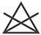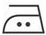
Rysunek 17. Sposób konserwacji bluzy
Wszywka OiB zamocowana od strony wewnętrznej w lewym szwie bocznym bluzy na wysokości pasa, obok wszywki informacyjnej (poz.17 rys. 4), powinna zawierać następujące dane:
- symbol literowy OiB,
- nr partii produkcyjnej,
- oznaczenie stopnia jakości (słownie),
- znak kontroli jakości KJ.
Etykieta jednostkowa zamocowana za pomocą sztyftu plastikowego do wyrobu lub naklejona
na opakowanie jednostkowe, powinna zawierać co najmniej następujące dane:
- nazwę (znak firmowy), adres producenta,
- nazwę wyrobu,
- wielkość wyrobu,
- skład surowcowy,
- znak stopnia jakości (słownie),
- znak kontroli jakości KJ,
- nr umowy,
- nr partii produkcyjnej,
- miesiąc i rok produkcji wyrobu,
- oznaczenie sposobu konserwacji,
- okres gwarancji i przechowywania (ustalony w umowie na dostawę wyrobu).
Etykieta zbiorcza naklejona na opakowanie zbiorcze powinna zawierać co najmniej następujące dane:
- nazwę (znak firmowy) i adres producenta,
- nazwę wyrobu,
- liczbę sztuk zawartych w opakowaniu i wielkość wyrobów (z wyszczególnieniem liczby sztuk w poszczególnych wielkościach),
- znak stopnia jakości (słownie),
- nr umowy,
- nr partii produkcyjnej,
- miesiąc i rok produkcji wyrobu,
- okres gwarancji i przechowywania (ustalony w umowie na dostawę wyrobu),
- warunki przechowywania: w pomieszczeniach zabezpieczających wyroby przed zawilgoceniem, zabrudzeniem, uszkodzeniami lub zniszczeniem, działaniem czynników szkodliwych (pleśnie, grzyby itp.) oraz niepożądanych czynników zewnętrznych,
- warunki transportu: powinien gwarantować zabezpieczenie wyrobu i opakowania zbiorczego przed zamoczeniem, zabrudzeniem, uszkodzeniami mechanicznymi i chemicznymi.

8.2. Pakowanie
Pakowanie powinno zabezpieczyć wyrób przed obniżeniem jego jakości w czasie przechowywania jak i transportu. Każda bluza powinna być odpowiednio złożona i włożona do worka foliowego. Etykieta jednostkowa powinna być założona w taki sposób, aby była czytelna po spakowaniu wyrobu. Worek foliowy należy zamknąć tak, aby zabezpieczyć wyrób przed wysunięciem.
Zapakowane w worki foliowe bluzy, powinny być pakowane w pudełka kartonowe - po 10 sztuk
(lub inną ilość ustaloną z Zamawiającym) w jednym rozmiarze. Dopuszcza się zapakowanie do kartonu wyrobów w różnych rozmiarach z podaniem na etykiecie zbiorczej ilości wyrobów
w poszczególnych rozmiarach. Pudełka kartonowe należy zakleić taśmą wzdłuż wszystkich łączeń.
Na krótszym boku pudełka kartonowego należy nakleić etykietę opakowania zbiorczego.

8.3. Transport
Bluzy należy zapakować w taki sposób, aby można je było transportować powszechnie dostępnymi środkami komunikacji. Załadowanie, przewóz i wyładowanie powinny odbywać się w warunkach zabezpieczających wyrób i opakowanie zbiorcze przed zamoczeniem, zabrudzeniem, uszkodzeniami mechanicznymi i chemicznymi.

9. WYMAGANE DOKUMENTY POTWIERDZAJĄCE SPEŁNIENIE WYMAGAŃ SPECYFIKACJI TECHNICZNEJ
Wymagane dokumenty potwierdzające spełnienie wymagań niniejszej Specyfikacji Technicznej:

- certyfikat zgodności OiB z akredytowanej jednostki certyfikującej dla tkaniny zasadniczej potwierdzający zgodność z aktualną specyfikacją techniczną nr ST 51/Ckt/2019,
- aktualne wyniki badań wykonane przez akredytowane laboratorium badawcze dla każdej nowej dostawy :
- materiałów odblaskowych, potwierdzające wymagania zawarte w pkt. 5.1.2, ppkt. 2,
wyrobów gotowych potwierdzające wymagania zawarte w pkt. 5.5,
- poświadczenia jakościowe dla każdej nowej dostawy dodatków ujętych w tabeli 1, Lp. 2 ÷ 16,
w tym wyniki badań lub certyfikaty wraz z wynikami badań, jeżeli stanowią integralną część tych certyfikatów, potwierdzające wymagania w zakresie bezpieczeństwa i ekologii wyrobów zawarte w pkt. 5.4,
- deklaracja Wykonawcy dotycząca przeprowadzonej klasyfikacji jakości i 100 % kontroli końcowej wyrobów.

UWAGA!

Właścicielem Specyfikacji Technicznej jest Komenda Główna Policji.

Kopiowanie Specyfikacji Technicznej w całości lub w części,

bez zgody właściciela jest zabronione

10. ARKUSZ EWIDENCJI WPROWADZONYCH ZMIAN
W SPECYFIKACJI TECHNICZNEJ – tylko w dokumentacji oryginalnej.

